招采进宝平台

操作手册 （投标人/供应商分册）
2025年 05 月

目录
1. 注册 4
2. 用户登录 8
3. 招标项目 10
3.1 投标人报名与邀请回执 10
3.1.1 投标人报名 10
3.1.2 邀请回执 11
3.2 购买文件及订单开票 12
3.2.1 购买预审文件 12
3.2.2 购买预审/招标文件 12
3.2.3 下载文件 14
3.3 澄清管理 15
3.3.1 资格预审文件澄清 15
3.3.2 招标/采购文件澄清 17
3.4 投标文件管理 18
3.4.1 客户端编制投标文件 18
3.4.2 绑定 CA 证书 18
3.4.3 递交投标文件 20
3.5 参与线上开标 22
3.5.1 签到 22
3.5.2 开标异议 25
3.5.3 解密 27
3.5.4 签名 29
3.6 中标候选公示查看 31
3.7 中标结果公告查看 32
3.8 中标通知书查看 32
4. 企业采购项目 33
4.1 竞争性谈判项目 33
4.1.1 报名及邀请回执 33
4.1.2 购标 33
4.1.3 报价 33
4.1.4 成交通知书查看 34
4.2 竞争性磋商 34
4.2.1 报名及邀请回执 34
4.2.2 购标 34
4.2.3 报价 35
4.3 询比价 35
4.3.1 报名及邀请回执 35
4.3.2 购标 35
4.3.3 报价 35
4.3.4 成交通知书查看 35
4.4 竞价 35
4.4.1 报名及邀请回执 35
4.4.2 购标 36
4.4.3 报价 36
4.4.4 成交通知书查看 36
4.5 单一来源 36
4.5.1 邀请回执 36
4.5.2 购标 36
4.5.3 报价 36
4.5.4 成交通知书查看 36
5. 政府采购项目 37
5.1 报名及邀请回执 37
5.2 购标 37
5.3 递交响应文件 37
5.4 开启 37
5.5 成交候选公示查看 37
5.6 成交结果公告查看 37
5.7 成交通知书查看 37
5.8 供应商点击项目工作台的【成交通知书查看】按钮进入查看成交结果通知书页面，页面 同招标项目的章节 3.8 中标通知书查看 37
6. 无 CA 项目 38
6.1 编制投标文件 38
6.2 递交投标文件 46
6.3 开标解密 47
6.4 开标签名 49
7. 订单开票 51
7.1 订单开票 51
7.2 下载发票 53
8. 申请保函 54
8.1 申请投标保函 54
8.2 申请履约保函 62

1. 注册

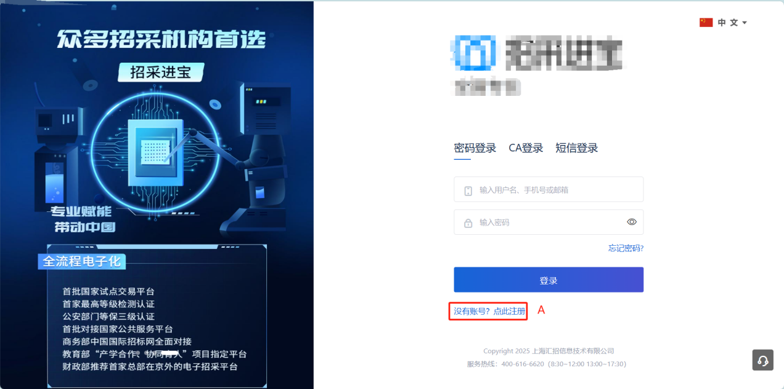
（图 1-1）
操作说明：
A：点击【没有账号？立即注册】 目前仅为投标人注册，见投标人分册
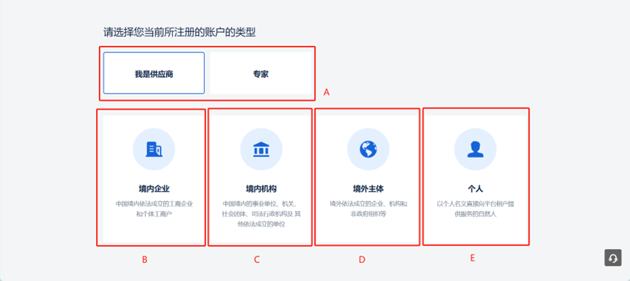
（图1-2）

操作说明：
A：点击选择不同角色，下方会切换不同角色账户类型的选项， 目前系统只支持供应商和专 家注册，此操作手册仅为投标人（供应商），专家注册见专家分册
B：选择境内企业，跳转下个页面（图 1-3）
C：选择境内机构，跳转下个页面
D：选择境外主体，跳转下个页面
E：选择个人，跳转下个页面
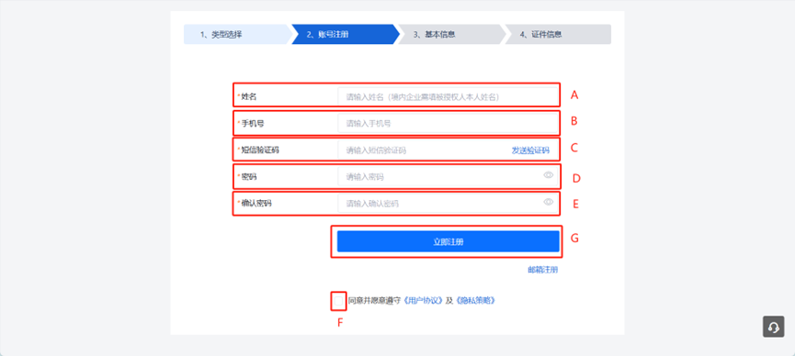
（图 1-3）
操作：
A：输入姓名
B：输入手机号
C：获取并输入短信验证码
D：输入密码
E：再次输入密码
F：阅读《用户协议》和《隐私策略》后勾选
G：点击立即注册，跳转基本信息页面（图 1-4）
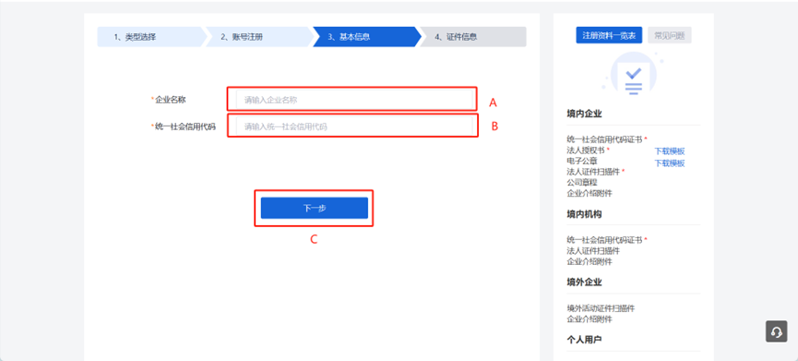
（图 1-4）
操作：
A：输入企业名称
B：输入统一社会信用代码
C：点击【下一步】，进入基本信息维护页面（图1-5）
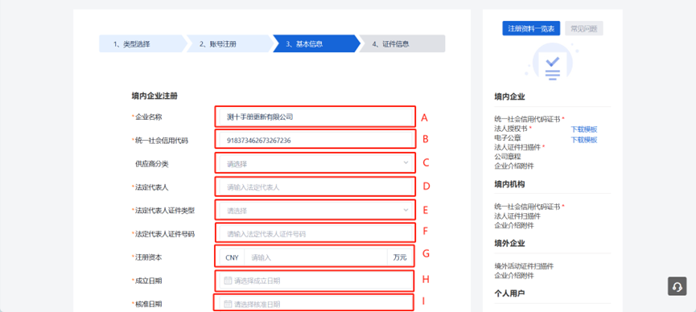
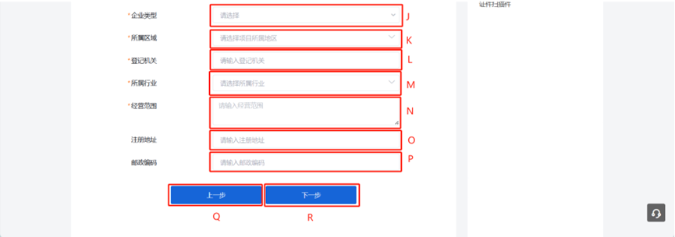
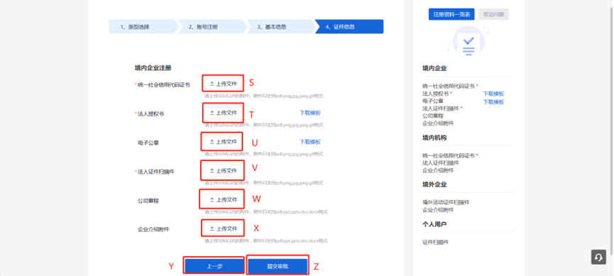
（图1-5）
操作说明：
A：企业名称从上级页面带出，必填项，可修改
B：统一社会信用代码从上级页面带出，必填项，可修改
C：点击弹出采购目录弹窗选择供应商类别如（图1-6），非必填项
E：输入法定代表人，必填项
F：点击弹出下拉框，选择证件类型，单选，必填项
G：输入注册资本，必填项
H：点击弹出日历弹窗,选择成立日期，必填项
I：点击弹出日历弹窗,核准日期，必填项
J：点击弹出下拉框选择企业类型，单选，必填项
K：点击弹出下拉乱选择所属区域，必填项
L：输入登记机关，必填项
M：点击弹出下拉菜单选择所属行业，必填项
N：输入经营范围，必填项
O：输入注册地址，非必填项
P：输入邮政编码，非必填项
Q：点击【上一步】，返回基本信息第一页
R：点击【下一步】，进入证件信息页面
S:点击【文件上传】，上传统一社会信用代码证书，必填项
T：点击【文件上传】，上传法人授权书，必填项
U：点击【文件上传】，上传电子公章，非必填项
V：点击【文件上传】，上传法人证件扫描件，必填项
W：点击【文件上传】，上传公司章程，非必填项
X：点击【文件上传】，上传企业介绍附件，非必填项
Y：点击【上一步】，返回基本信息维护第二页
Z：点击【提交审批】，供应商注册信息提交至审核人审批，审批通过后，所注册的供应商账号则可以在（图1-1）登录使用。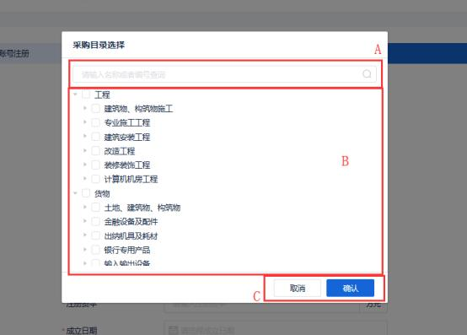
（图1-6）
操作说明：
A：查询框，输入采购目录名称或者编码进行快捷查询 B：选择采购目录，勾选项，支持多选
C：点击【确认】，勾选信息带入供应商分类输入框，点击【取消】退出当前弹窗

2. 用户登录

输入各专区地址访问，进入如下页面：

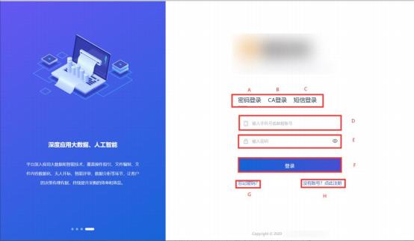
（图 2-1）
操作说明：
A：选择密码登录方式，输入用户名和密码
B：选择 CA 登录方式，前提条件必须插入和绑定 CA
C：选择短信登陆方式，输入手机号码、获取验证码登录 D：根据不同的登录方式，输入用户名、手机号码、邮箱
E：根据不同的登录方式，输入密码 F：点击【登录】可进入系统
G：点击【忘记密码】进入密码找回页面，可根据手机、邮箱、申诉找回，如（图 2-2） H：点击【注册】进入投标人账号注册页面（图 1-1）
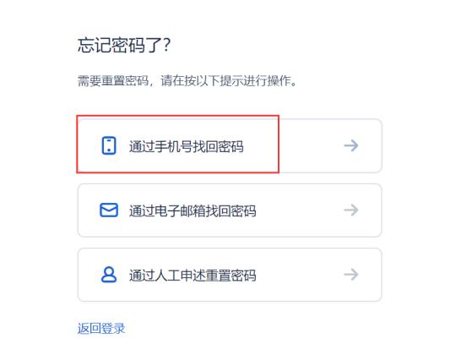
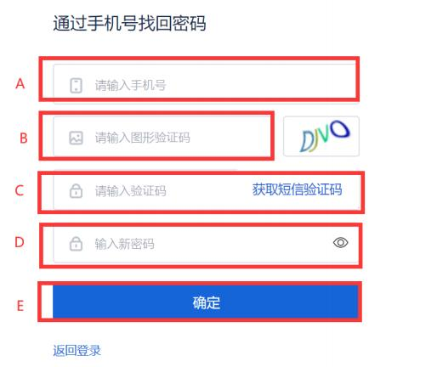
（图 2-2）

操作说明：
A：以根据手机号码找回举例，输入手机号码，
B：根据图示输入验证码
C：点击【获取短信验证码】，系统发送随机验证码给用户，将收到的验证码在输入框中
D：输入密码框
E：点击【确定】，提交当前操作

3. 招标项目

3.1 投标人报名与邀请回执

3.1.1 投标人报名
注：项目为公开需要报名时，投标人才可参加报名
投标人/供应商通过点击【采购执行】-【采购项目】-【我要参与】，进入公开招标的 项目查询页面（图 3.1.1-1）
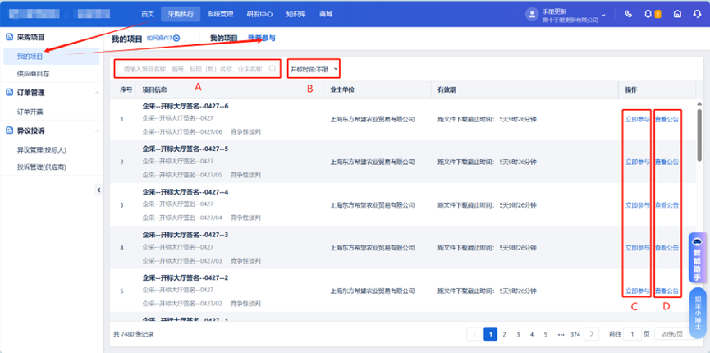
（图 3.1.1-1）
操作说明：
A：输入项目名称、编号、标段（包） 名称、业主名称查询条件，系统自动筛选查询结果
B：开标时间为下拉框，可选择不同的值，系统自动筛选对应的的查询结果
C：点击【立即参与】， 跳转至我的项目页面（图 3.2.2-1），所报名参与的项目也流转至此
D：点击【查看公告】，页面跳转到项目公告内容的查看页面

3.1.2 邀请回执
注：邀请项目，投标人需要对投标邀请做反馈。
投标人通过【采购执行】-【我的项目】进入如下（图 3.1.2-1）所示：
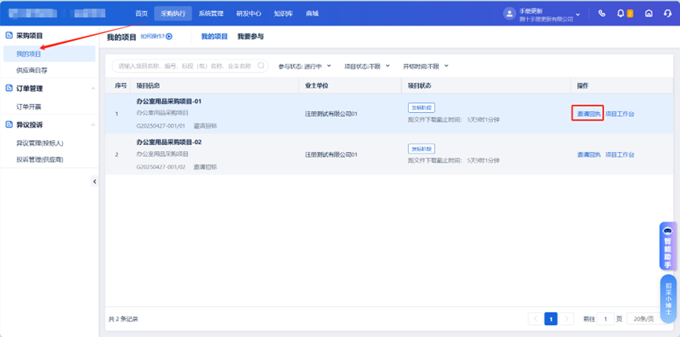
（图 3.1.2-1）
投标人点击【邀请回执】，进入邀请回执确认页面，如（图 3.1.2-2）
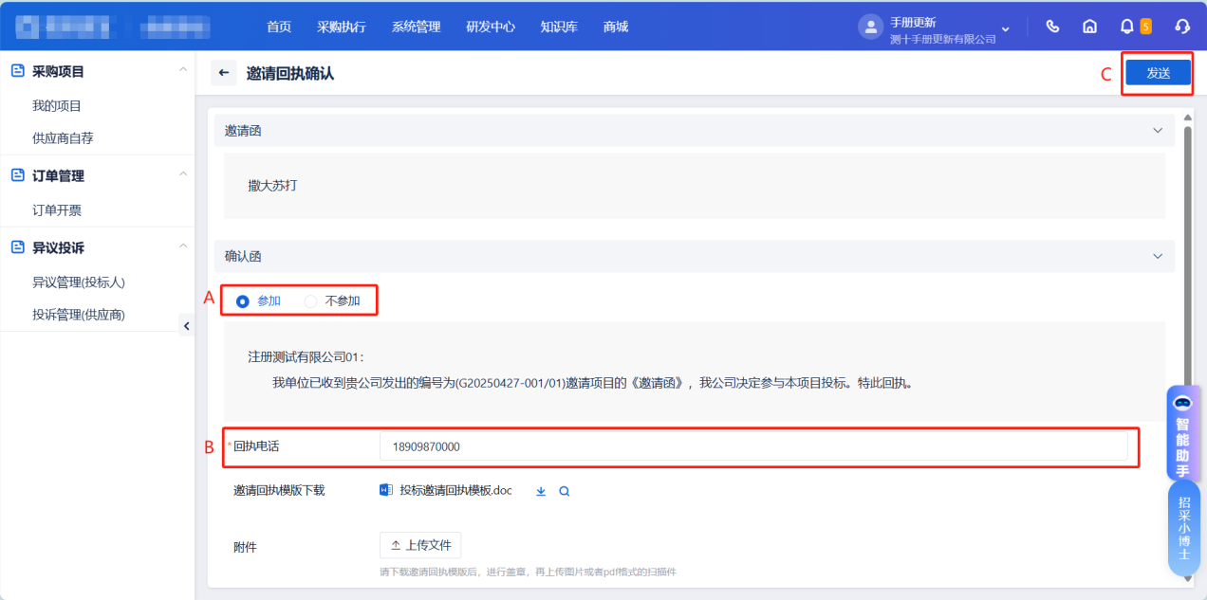
（图 3.1.2-2）
操作说明：
A：选择是否参加，必填项
B：输入回执电话，必填项
C：点击【发送】，邀请回执信息发送至项目经理

3.2 购买文件及订单开票

3.2.1 购买预审文件
资格预审文件购买操作步骤与招标/采购文件购买相同，操作详情见章节：3.2.2

3.2.2 购买预审/招标文件
投标人/供应商通过点击【采购执行】-【我的项目】-【我的项目】，进入已经参与的 项目查询页面，如（图 3.2.2-1）
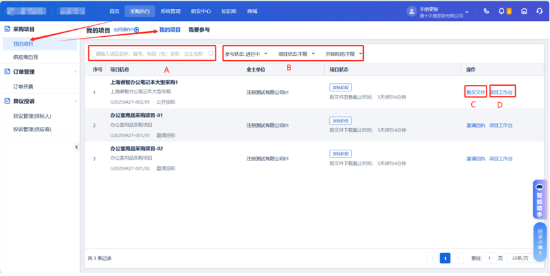
（图 3.2.2-1）
操作说明：
A：可输入项目名称、编号、标段（包）名称、业主名称查询条件，系统自动筛选查询结果
B：参与状态、项目状态、开标时间为下拉框，可选择不同的值，系统自动筛选对应的的查 询结果
C：点击【购买文件】，页面跳转到订单信息维护页面，如（图 3.2.2-2）
D：点击【项目工作台】， 可进入项目的集中操作台页面

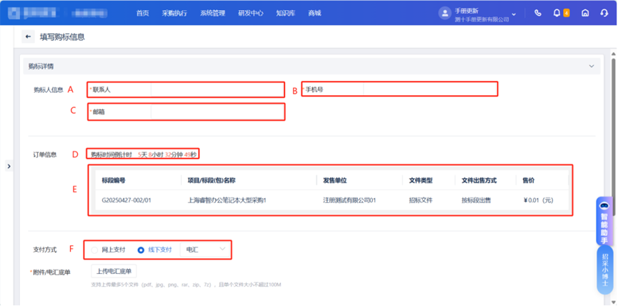
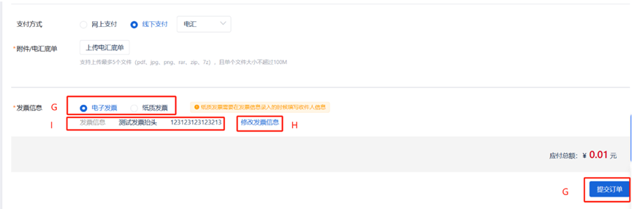

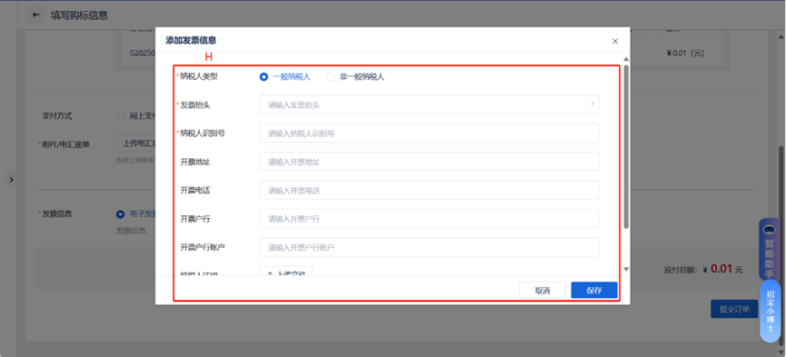（图 3.2.2-2）
操作说明：
A：输入购标人信息联系人，必填项
B：输入手机号，必填项
C：输入邮箱，必填项
D：订单信息显示购标倒计时，购标倒计时截止后，则无法购买文件
E：显示订单详细信息
F：多种支付方式可供选择，单选，必填项，若选择线下支付-电汇时需上传附件，文件最大限制为1个100M，必填项
G：选择所需发票的类型为电子发票或纸质发票
H：点击【修改发票信息】，弹出发票信息添加框维护发票信息，其中纳税人类型、发票抬头与纳税人识别号为必填项
I：显示H中所添加的发票抬头与纳税人识别号，不可编辑
J：点击【提交订单】，订单提交至项目经理复核，订单状态变为待复核，且待复核订单不允许修改

3.2.3 下载文件
投标人/供应商通过点击【采购执行】-【我的项目】-【我的项目】，进入已经参与的 项目查询页面，如（图 3.2.3-1）
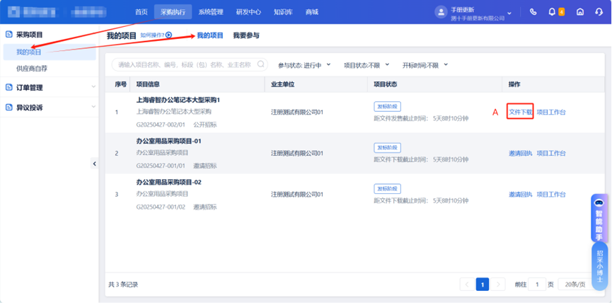
（图 3.2.3-1）
操作说明：
A：订单已复核或为文件获取方式为免费下载的项目/标段，显示文件下载按钮，点击【文件 下载】/【预审文件下载】下载招标或预审文件。

3.3 澄清管理

3.3.1 资格预审文件澄清
资格预审文件澄清操作步骤与招标/采购文件澄清相同，只不过页面为【采购执行】-【我的 项目】-【项目主控台】-【资格预审文件澄清】
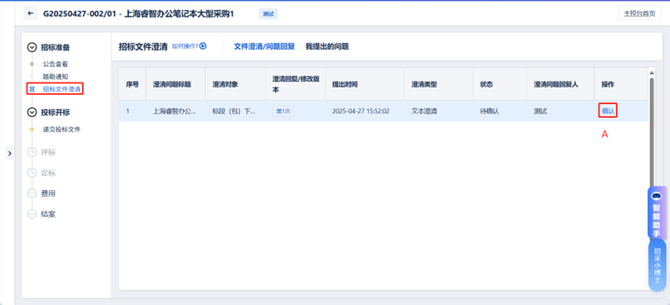
（图 3.3.1-1）
操作说明：
A：点击【确认】，弹出澄清确认页面，如下（图 3.3.2-4）所示
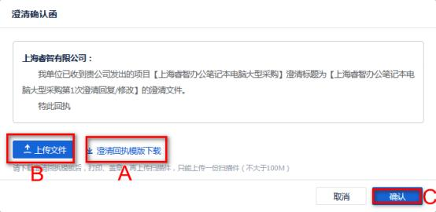
（图 3.3.2-4）
操作说明：
A：点击可下载澄清回执模板
B：上传打印、盖章后的澄清回执扫描件
C：点击【确认】按钮，发送至项目经理告知已经接收到了此条澄清
确认后可以查看项目经理发布的招标/采购文件澄清详情
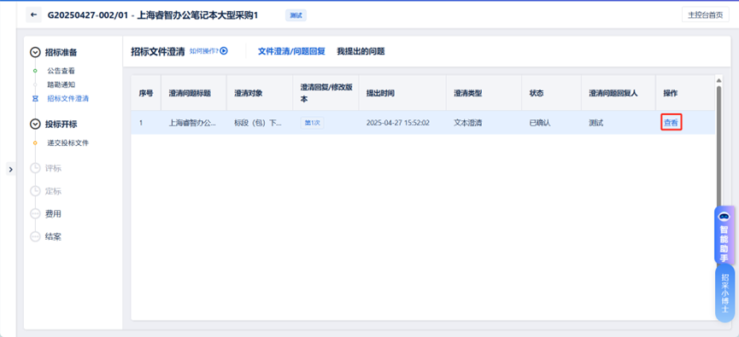

3.3.2 招标/采购文件澄清
投标人/供应商于项目工作台点击【招标文件澄清】，可进入招标/采购文件澄清页面， 如（图 3.3.2-1）
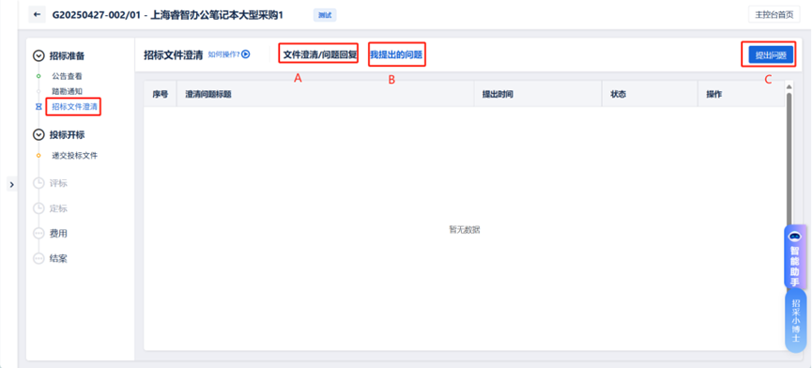
（图 3.3.2-1）

操作说明：
A：点击【文件澄清/问题回复】，显示项目经理对该投标人/供应商提出的澄清或回复的所有问题
B：点击【我提出的问题】，显示当前投标人/供应商向项目经理提出的所有问题
C：点击【提出问题】按钮，进入提出澄清问题页面，如下（图3.3.2-2）所示：

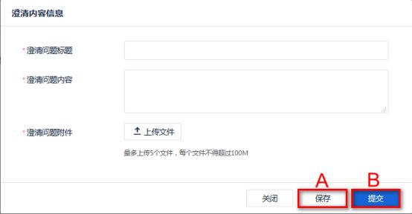
（图 3.3.2-2）
操作说明：
A：保存填写的澄清信息，项目经理不可见。
B：提交填写的澄清信息，项目经理可以查看到。

3.4 投标文件管理

3.4.1 客户端编制投标文件
详情见投标客户端分册

3.4.2 绑定 CA 证书
网上开标项目，投标人在递交投标文件之前需要先绑定 CA，目前标准版 V6 仅支持 CFCA 绑定，点击【系统管理】-【证书管理】-【CA 绑定】，进入如下（图 3.4.2-1）页面：
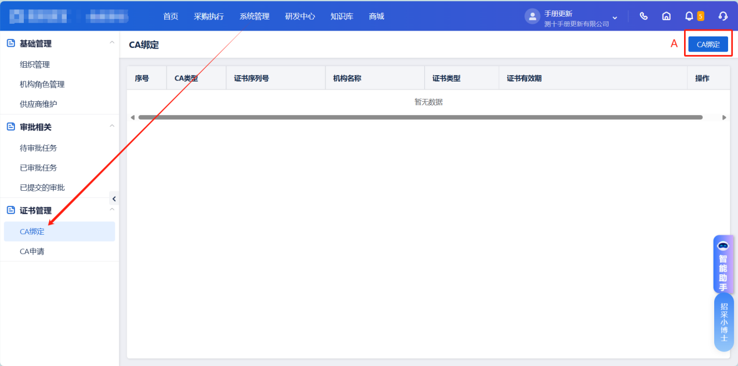
（图 3.4.2-1）
操作说明：
A：点击【CA 绑定】，弹出如下（图 3.4.2-2）弹框：

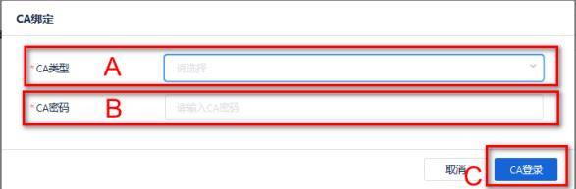
（图 3.4.2-2）
操作说明：

（计算机 USB 插口插入CA）
A：点击弹出下拉框，从下拉框中选择 CA 类型 B：输入已插入的 CA 密码
如下（图 3.4.2-3）
C：点击【CA 登录】，弹出 CA 绑定页面，

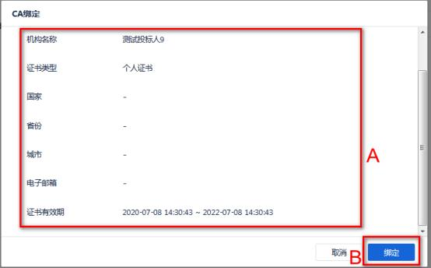

（图 3.4.2-3）
操作说明：
A：显示此 CA 相关信息
B：点击【绑定】，下面的列表中显示 CA 证书详细信息，如（图 3.4.2-4），该 CA 与该投 标人唯一对应，CA 即代表了投标人的身份。

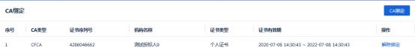
（图 3.4.2-4）

3.4.3 递交投标文件
投标文件编制完成且 CA 绑定完成之后，即可递交投标文件，点击项目工作台的【递交投标 文件】按钮进入如下页面（图 3.4.3-1）：
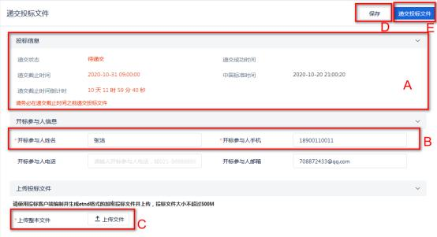
（图 3.4.3-1）
操作说明：
A：对于递交状态、递交截止时间、截止时间倒计时等信息显示，递交截止时间到，将不允 许递交投标文件
B：开标参与人姓名、开标参与人手机默认带出，可修改，必填项
C：点击【上传文件】，上传投标客户端编制完成的投标文件
D：点击【保存】，页面信息保存，仅自己可见
E：点击【递交投标文件】，弹出 CA 登录页面，输入 CA 类型及密码，点击登录进行 CA 验 证，验证成功后-确认递交，投标文件递交至项目经理
投标人成功递交投标文件后，页面显示如下（图 3.4.3-2）

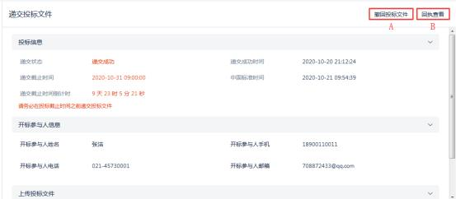
（图 3.4.3-2）
操作说明：
A：递交投标文件成功后，在开标之前可点击【撤回投标文件】，撤回已递交的投标文件
B：点击【回执查看】，弹出回执文件查看页面，如下（图 3.4.3-3）
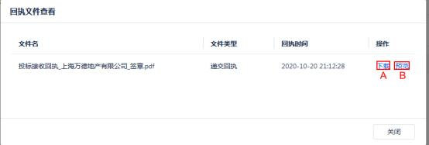
（图 3.4.3-3）
操作说明：
A：点击【下载】，下载递交回执文件
B：点击【预览】，预览递交回执文件

3.5 参与线上开标

3.5.1 签到
进入开标大厅有三种方式，分别是首页点击待办点击进入（图 3.5.1-1）、首页快捷入 口点击进入（图 3.5.1-2）、项目工作台点击（图 3.5.1-3）
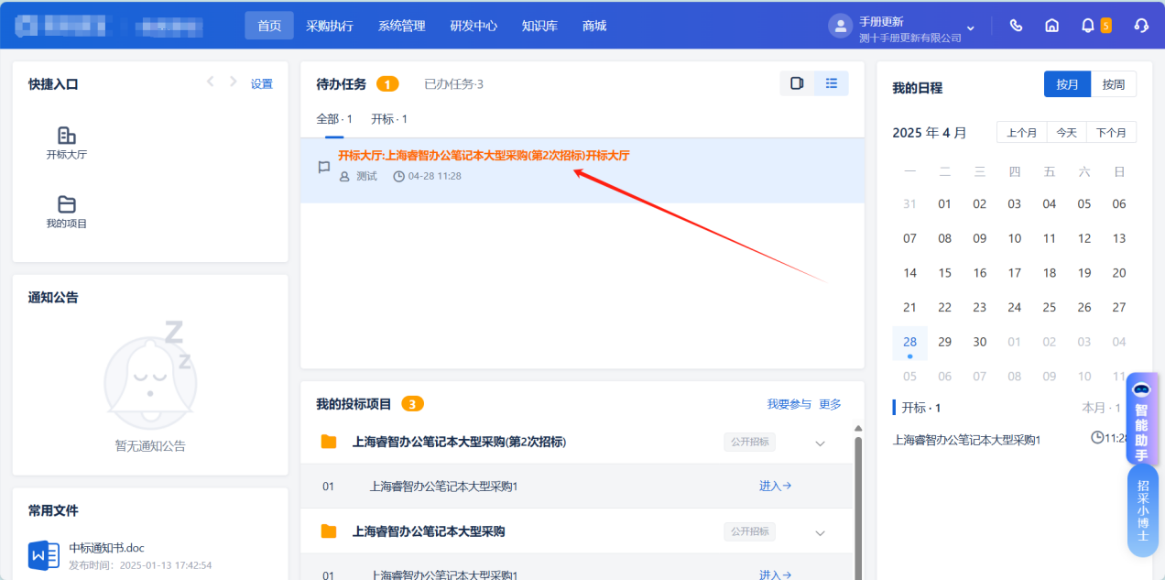
（图 3.5.1-1）
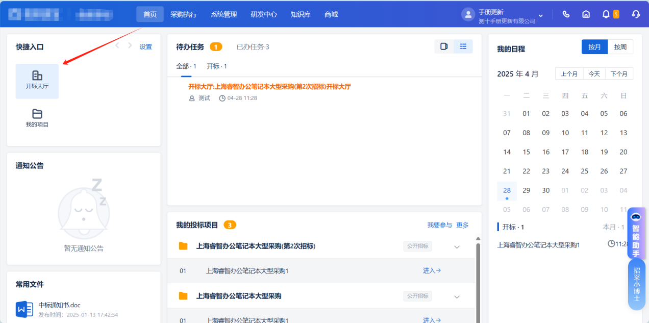
（图 3.5.1-2）

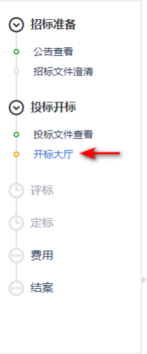
（图 3.5.1-3）
投标人可随意选择任意一种方式进入，进入页面如下（图 3.5.1-4）
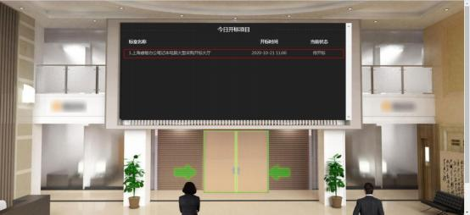
（图 3.5.1-4）
双击今日开标项目中自己参与的项目进入该项目的开标大厅，页面自动弹出开标规则说 明，如下（图 3.5.1-5）所示：

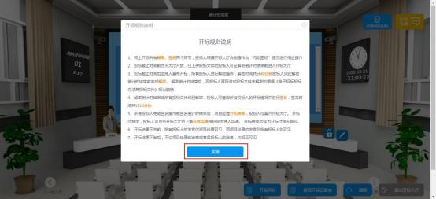
（图 3.5.1-5）
仔细阅读开标规则说明，阅读完毕点击【关闭】按钮关闭开标规则说明，页面如下（图
3.5.1-6）所示：
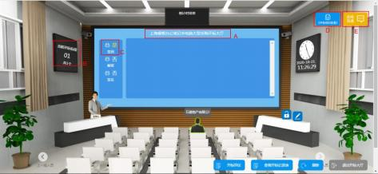
（图 3.5.1-6）
操作说明：
A：显示当前项目的名称
B：显示此开标大厅中开标的标段个数
C：显示自己是否签到，成功进入开标大厅即签到成功
D：点击可查看开标规则说明
E：点击展开聊天窗口，可与项目经理在开标过程中进行在线的沟通交流

3.5.2 开标异议
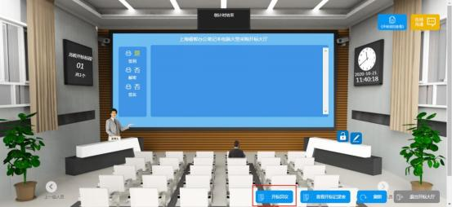
开标过程中在开标大厅点击【开标异议】，跳转至提出异议页面，如下（图 3.5.2-1）：
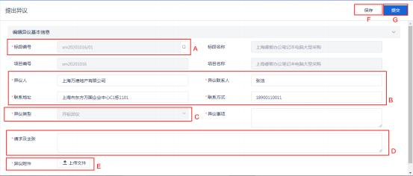
（图 3.5.2-1）
操作说明：
A：标段编号默认带入当前标段的编号，可点击放大镜，选择其他标段
B：输入异议人相关信息，必填项
C：异议类型默认带入，不可编辑，不可修改；输入异议事项，必填项
D：输入请求及主张，必填项
E：点击上传异议附件，必填项
F：点击【保存】，保存已维护的页面信息
G：点击【提交】，提出的异议提交至项目经理
项目经理对投标人所提的开标异议接受-处理-回复后，投标人通过【采购执行】-【异议投 诉】-【异议管理】，进入如下（图 3.5.2-1）页面

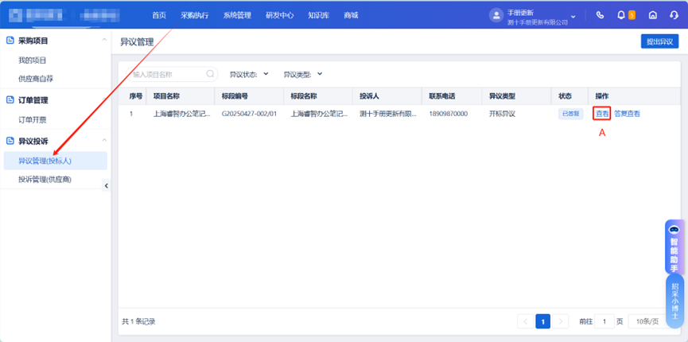
（图 3.5.2-1）
操作说明：
A：点击【查看】，查看项目经理对异议的答复。

3.5.3 解密
投标人解密文件需要用到编制投标文件时所用的 CA，因此解密之前如果未绑定 CA 证书
需要先绑定 CA 证书，绑定方法见章节 3.4.2 绑定 CA 证书
开标后投标人即可开始解密，投标人必须在规定的时间内完成解密。由于开标有项目经 理手动开标和无人开标两方式，两种开标方式解密、签名的基本操作一致。不同的是手动开 标方式，开标倒计时结束后，投标人需等待项目经理手动宣布开标才能解密，解密阶段结束 后，投标人需等待项目经理发送开标记录表才能解密；无人开标方方式，开标倒计时结束后， 标段立即自动开标，投标人开始解密，解密阶段结束后，标段立即自动发送开标记录表，签 名阶段开始。
项目经理开标后投标人即可开始解密,如下（图 3.5.3-1）：
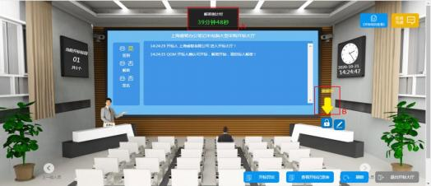
（图 3.5.3-1）

操作说明：
A：解密时间倒计时，投标人必须在倒计时结束前完成解密
B：项目经理开标后，即显示，点击箭头所指图标，弹出如下（图 3.5.3-2）
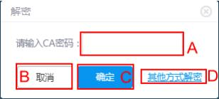
（图 3.5.3-2）
操作说明：
A：用于 CA 解密时输入 CA 证书密码
B：点击【确定】按钮提交 CA 解密的密码，执行解密操作
C：取消解密
D：点击【其他方式解密】可进入密码信封解密模式，页面如下（图 3.5.3-3）：
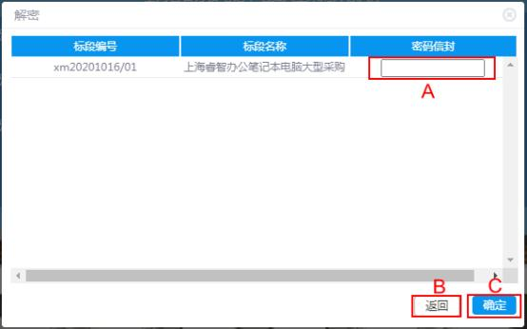
（图 3.5.3-3）
操作说明：
A：填写密码信封，该密码在编制投标文件生成时设置
B：点击【返回】，返回到上一页
C：点击【确定】，提交密码，执行解密操作

解密成功后页面显示如下（图 3.5.3-4）：
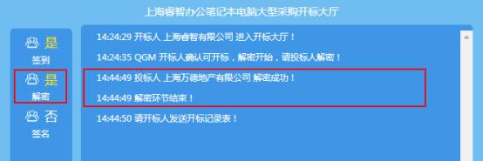
（图 3.5.3-4）

3.5.4 签名
项目经理下发开标一览表后，投标人即可签名，如下（图 3.5.4-1）所示：
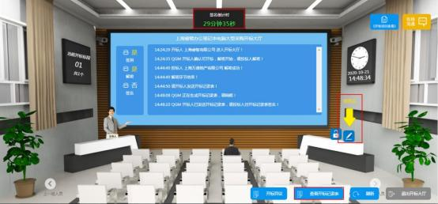
（图 3.5.4-1)
操作说明：
A：签名时间倒计时，投标人必须在签名倒计时截止前完成签名
B：项目经理下发开标一览表后即显示，点击箭头所指图标，弹出如（图 3.5.4-2）
C：点击查看开标记录表，查看开标记录

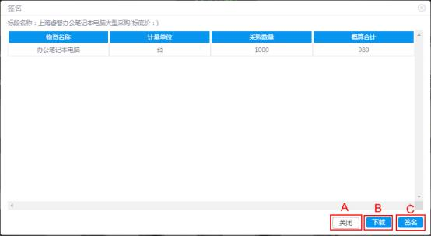
（图 3.5.4-2）
操作说明：
A：关闭当前页面，取消签名
B：下载开标记录表
C：点击弹出如下页面，两种签名方式：1.CA 签名，在文本框中输入 CA 密码，点击【确定】 按钮执行签名操作。2.人工签名
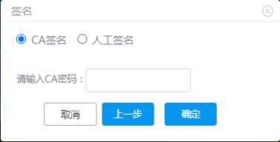
（图 3.5.4-3）

签名成功后，则弹出如下页面：
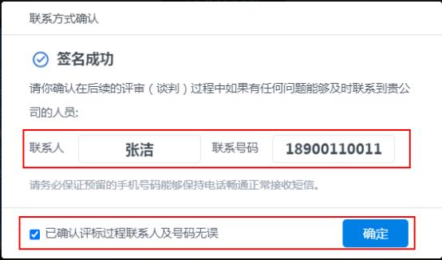
（图 3.5.4-4）
联系人姓名与号码可修改，确认无误后，勾选并点击确定，开标大厅自动关闭

3.6 中标候选公示查看
项目经理发布中标/成交候选公示后，投标人/供应商通过项目工作台，点击菜单中【中 标候选公示查看】，进入如下页面查看：
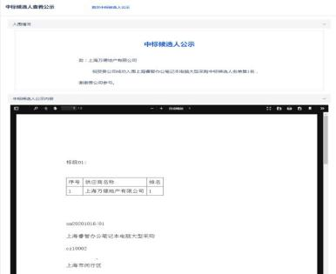
（图3.6-1）

3.7 中标结果公告查看
项目经理发布中标/成交结果公告后，投标人/供应商通过项目工作台，点击菜单中【中 标结果公告查看】，进入如下页面查看：
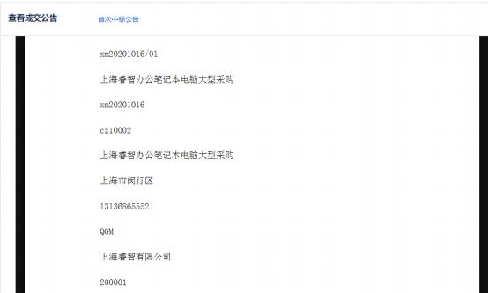
（图 3.7-1）

3.8 中标通知书查看
项目经理发出中标/成交通知书后，投标人/供应商通过项目工作台，点击菜单中【招标/采购结果通知书查看】，进入如下页面查看：
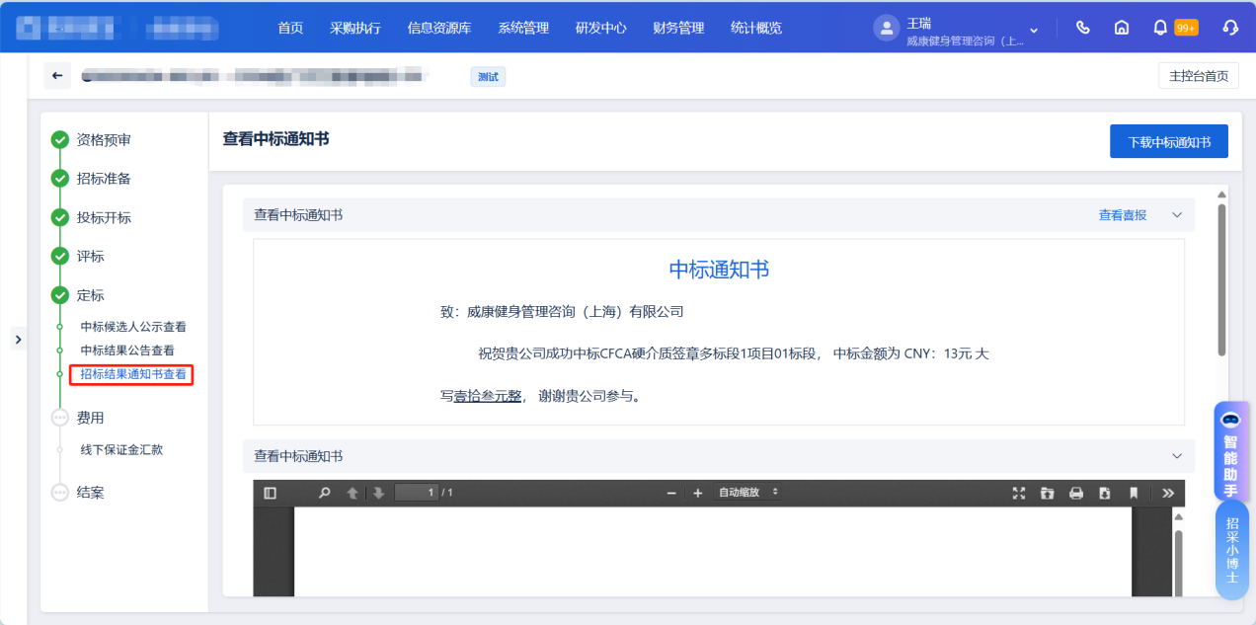
（图 3.8-1）

4. 企业采购项目

4.1 竞争性谈判项目

4.1.1 报名及邀请回执
竞争性谈判项目的报名与招标项目一样，见章节 3.1.1投标人报名。 竞争性谈判项目的邀请回执与招标项目一样，见章节 3.1.2邀请回执。

4.1.2 购标
竞争性谈判项目的购标与招标项目一样，见章节 3.2 购买文件。
竞争性谈判项目的下载文件与招标项目一样，见章节 3.2.3下载文件 采购文件澄清与招标文件澄清一样，见招标/采购文件澄清。

4.1.3 报价

4.1.3.1 网上报价
供应商点击项目工作台的【报价】按钮，进入报价页面，如下图所示：
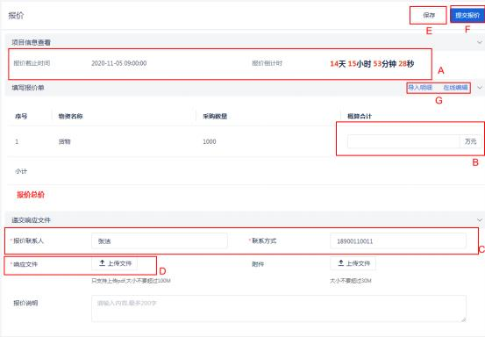
（图 4.1.3.1-1）
操作说明：
A：显示报价截止时间及倒计时，供应商必须在这个时间内完成报价
B：输入报价列，必填项

C：报价联系人及其联系方式默认带入，可修改，必填项 D：上传响应文件
E：点击【保存】，保存已维护的页面信息
F：点击【提交报价】，报价提交至项目经理
G:另一种维护报价的方式，点击【导入明细】按钮，下载报价模板，填写报价信息后再 导入进来，页面会自动显示导入的报价信息;点击【在线编辑】，进入在线编辑器编辑保存 后，页面自动显示编辑的报价信息。

4.1.3.2 撤回报价
网上报价后，供应商可根据需要撤回报价，点击【撤回报价】按钮，即可撤回提交的报 价信息，如下图所示：
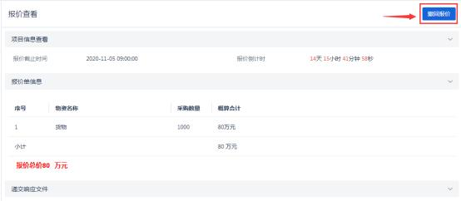
（图 4.1.3.2-1）

4.1.4 成交通知书查看
供应商点击项目工作台的【成交通知书查看】按钮进入查看成交结果通知书页面，页面 同招标项目的中标通知书查看

4.2 竞争性磋商

4.2.1 报名及邀请回执
竞争性磋商项目的报名与招标项目一样，见章节 3.1.1 投标人报名 竞争性磋商项目的邀请回执和招标项目一样，见章节 3.1.2 邀请回执

4.2.2 购标
竞争性磋商项目的购标与招标项目一样，见章节 3.2 购买文件
竞争性磋商项目的下载文件与招标项目一样，见章节 3.2.3 下载文件

采购文件澄清与招标文件澄清一样，见章节 3.3.2 招标/采购文件澄清

4.2.3 报价

4.2.3.1 网上报价
竞争性磋商项目网上报价与竞争性谈判的网上报价操作一样，见章节 4.1.3.1 网上报 价

4.2.3.2 撤回报价
竞争性磋商撤回报价与竞争性谈判撤回报价操作一样，见章节 4.1.3.2 撤回报价

4.2.3.3 成交通知书查看
供应商点击项目工作台的【成交通知书查看】按钮进入查看成交结果通知书页面，页面
同招标项目的章节 3.8 中标通知书查看

4.3 询比价

4.3.1 报名及邀请回执
询比价项目的报名和招标项目一样，见章节 3.1.1 投标人报名 询比价项目的邀请回执和招标项目一样，见章节 3.1.2 邀请回执

4.3.2 购标
询比价项目的购标和招标项目一样，见章节 3.2 购买文件
询比价项目的下载文件和招标项目一样，见章节 3.2.3 下载文件
采购文件澄清和招标文件澄清一样，见章节 3.3.2 招标/采购文件澄清

4.3.3 报价

4.3.3.1 网上报价
询比价项目网上报价与竞争性谈判网上报价操作一样，见章节 4.1.3.1 网上报价

4.3.3.2 撤回报价
询比价撤回报价与竞争性谈判撤回报价操作一样，见章节 4.1.3.2 撤回报价

4.3.4 成交通知书查看
供应商点击项目工作台的【成交通知书查看】按钮进入查看成交结果通知书页面，页面 同招标项目的章节 3.8 中标通知书查看

4.4 竞价

4.4.1 报名及邀请回执
竞价项目的报名和招标项目一样，见章节 3.1.1 投标人报名

竞价项目的邀请回执和招标项目一样，见章节 3.1.2 邀请回执

4.4.2 购标
竞价项目的购标和招标项目一样，见章节 3.2 购买文件
竞价项目的下载文件和招标项目一样，见章节 3.2.3 下载文件
采购文件澄清和招标文件澄清一样，见章节 3.3.2 招标/采购文件澄清

4.4.3 报价

4.4.3.1 网上报价
竞价项目网上报价与竞争性谈判网上报价操作一样，见章节 4.1.3.1 网上报价

4.4.3.2 撤回报价
竞价撤回报价与竞争性谈判撤回报价操作一样，见章节 4.1.3.2 撤回报价

4.4.4 成交通知书查看
供应商点击项目工作台的【成交通知书查看】按钮进入查看成交结果通知书页面，页面 同招标项目的章节 3.8 中标通知书查看

4.5 单一来源

4.5.1 邀请回执
单一来源项目的邀请回执和招标项目一样，见章节 3.1.2 邀请回执

4.5.2 购标
单一来源项目的购标与招标项目一样，见章节 3.2 购买文件
单一来源项目的下载文件与招标项目一样，见章节 3.2.3 下载文件 采购文件澄清与招标文件澄清一样，见章节 3.3.2 招标/采购文件澄清

4.5.3 报价

4.5.3.1 网上报价
单一来源项目网上报价与竞争性谈判报价操作一样，见章节 4.1.3.1 网上报价

4.5.3.2 撤回报价
单一来源撤回报价与竞争性谈判撤回报价操作一样，见章节 4.1.3.2 撤回报价

4.5.4 成交通知书查看
供应商点击项目工作台的【成交通知书查看】按钮进入查看成交结果通知书页面，页面 同招标项目的章节 3.8 中标通知书查看

5. 政府采购项目

5.1 报名及邀请回执
政府采购项目的报名与招标项目一样，见章节 3.1.1 投标人报名 政府采购项目的邀请回执与招标项目一样，见章节 3.1.2 邀请回执

5.2 购标
政府采购项目的购标与招标项目一样，见章节 3.2 购买文件
政府采购项目的下载文件与招标项目一样，见章节 3.2.3 下载文件 采购文件澄清与招标文件澄清一样，见章节 3.3.2 招标/采购文件澄清

5.3 递交响应文件
递交响应文件与招标项目递交投标文件一样，见章节 3.4.3 递交投标文件

5.4 开启
政府采购项目的开启和招标项目的开标一样，见章节 3.5 参与线上开标

5.5 成交候选公示查看
供应商点击项目工作台的【成交候选公示查看】按钮进入查看成交结果通知书页面，页
面同招标项目的章节3.6 中标候选公示查看

5.6 成交结果公告查看
供应商点击项目工作台的【成交结果公告查看】按钮进入查看成交结果通知书页面，页
面同招标项目的章节 3.7 中标结果公告查看

5.7 成交通知书查看

5.8 供应商点击项目工作台的【成交通知书查看】按钮进入查看成交结果通知书页面，页面 同招标项目的章节 3.8 中标通知书查看

6. 无 CA 项目

6.1 编制投标文件
无 CA 项目，打开支持无 CA 的投标文件编制客户端，点击【创建投标文件】-【选择文 件】-【创建】，进入如下（图 6.1-1）页面：

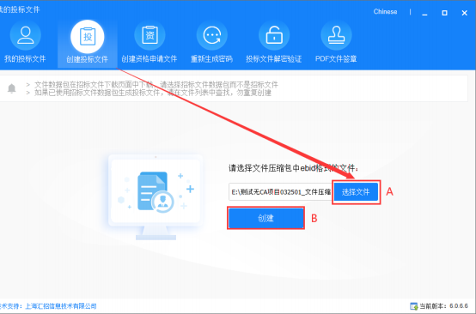
（图 6.1-1）
操作说明：
A：点击【选择文件】， 弹出文件选择页面，选择对应文件中的 ebid 格式文件，点击打 开，页面显示已选择文件路径
B：点击【创建】，进入投标文件编制页面的商务文件编制（图 6.1-2）

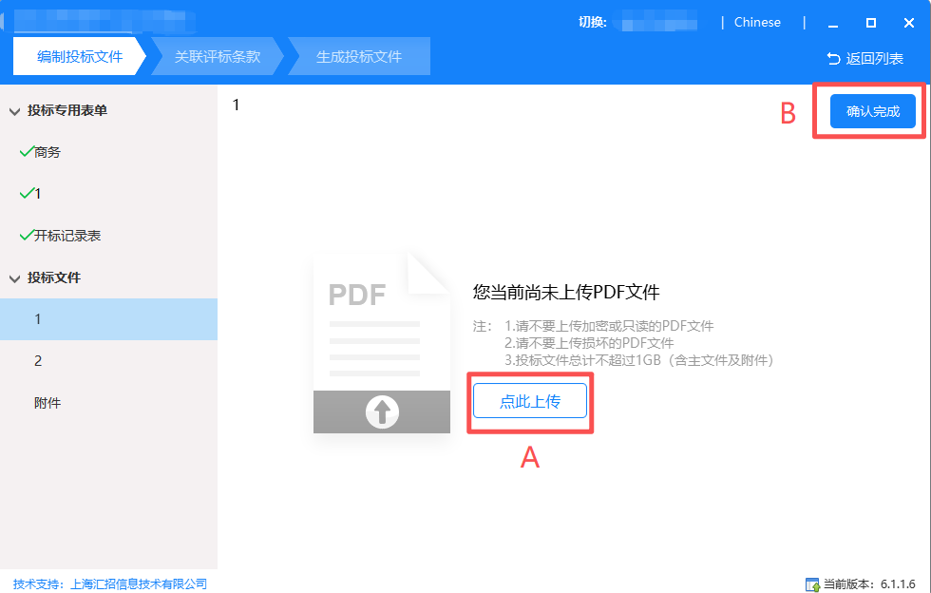（图 6.1-2）
操作说明：
A:点击【点此上传】，上传投标文件总计不得超过1GB 的 PDF 文件后，页面显示如下（图6.1-3）
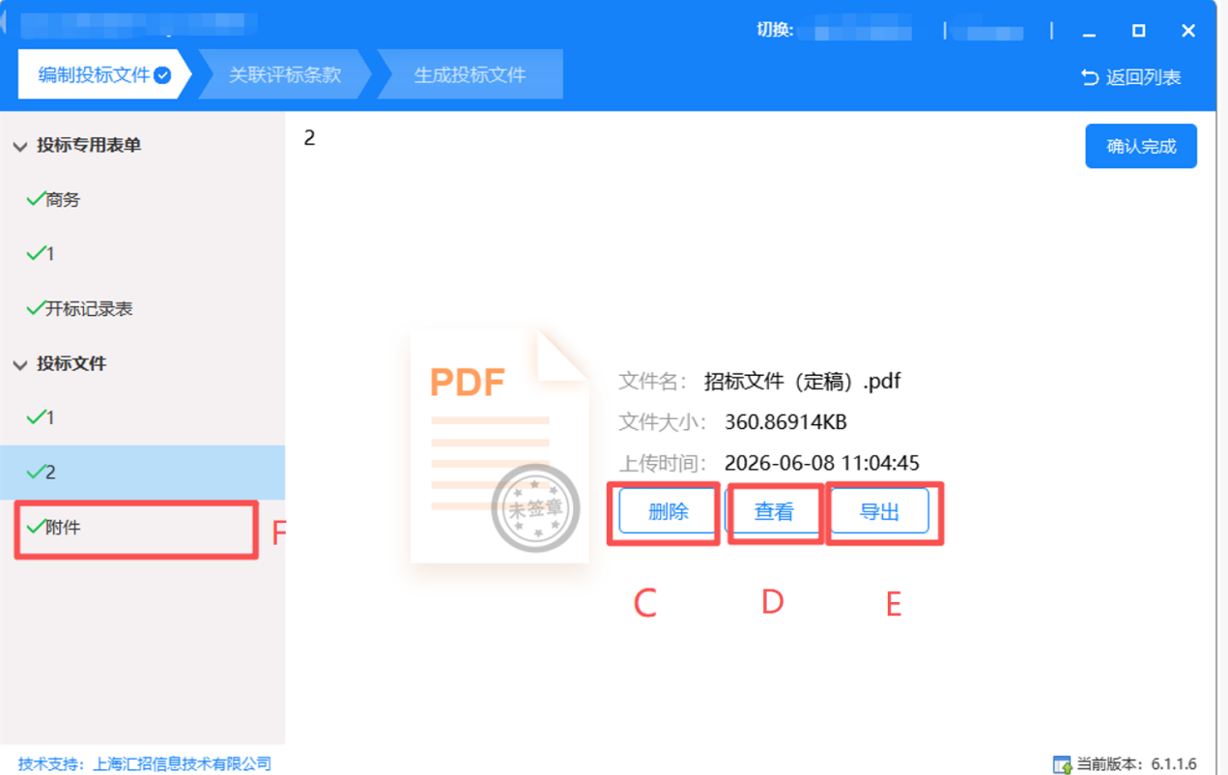
（图 6.1-3）
操作说明：
B：点击【确认完成】，无需 CA 密码验证，直接弹出提示窗口，提示确认完成
C:点击【删除】，选择确认删除，页面显示如图（6.1-2）所示，可重新点击上传文件
D：点击【查看】，查看已选择的文件内容
E：点击【导出】，可将文件下载至本地
F：点击【附件】，进入附件上传确认页面（图 6.1-4）
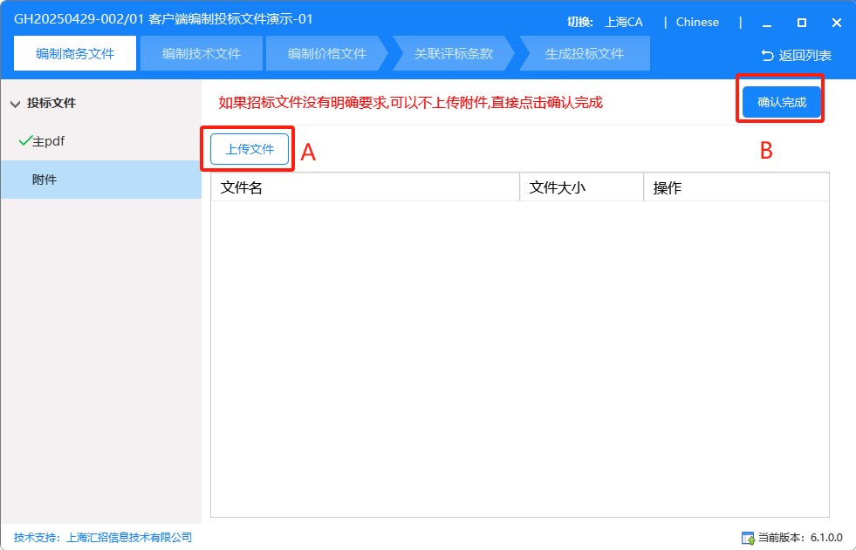
（图 6.1-4）
操作说明：
A:点击【上传文件】， 上传附件非必填项，文件支持 jpg、doc、docx、mp4、zip、rar 等多种格式
B:点击【确认完成】，无需 CA 密码验证，直接弹出窗口，提示确认成功，附件前显示 绿色对号（图 6.1-5），编制商务文件后方显示蓝色对号图标
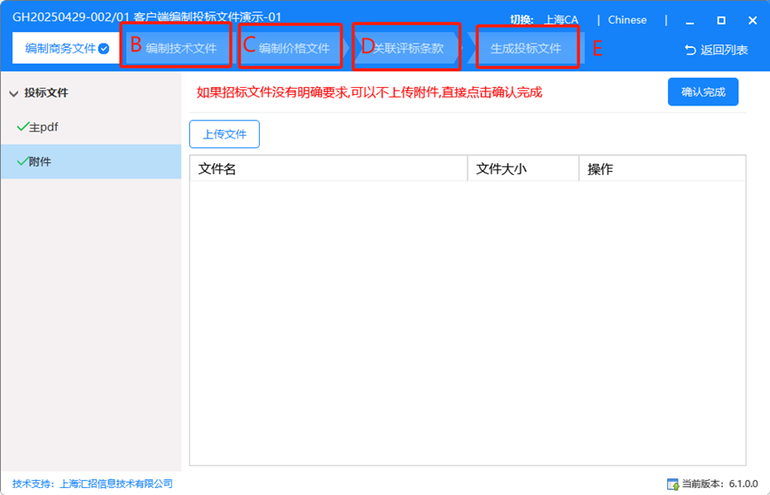
（图 6.1-5）
操作说明：
A：点击【编制技术文件】，进入技术文件编制页面，与商务文件编制一致
B：点击【编制价格文件】，进入价格文件编制页面，其中投标专用表单编制页面（图6.1-6），投标文件部分与上午文件编制一致
C：点击【关联评标条款】，进入条款关联页面（图 6.1-9）
D：点击【生成投标文件】页面， 进入生成投标文件页面（图 6.1-8）
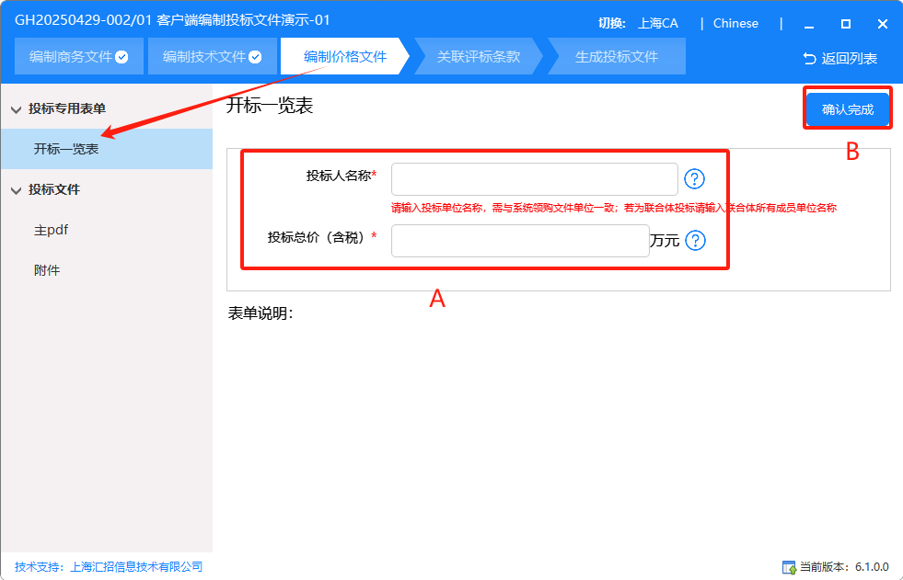
（图 6.1-6）
操作说明：
A：按要求输入开标一览表的内容
B：点击【确认完成】，弹出提示弹窗,点击弹窗【确定】按钮完成当前开标一览表编制，如需修改开标一览表填写内容，可通过以下操作进行，如（图6.1-7）
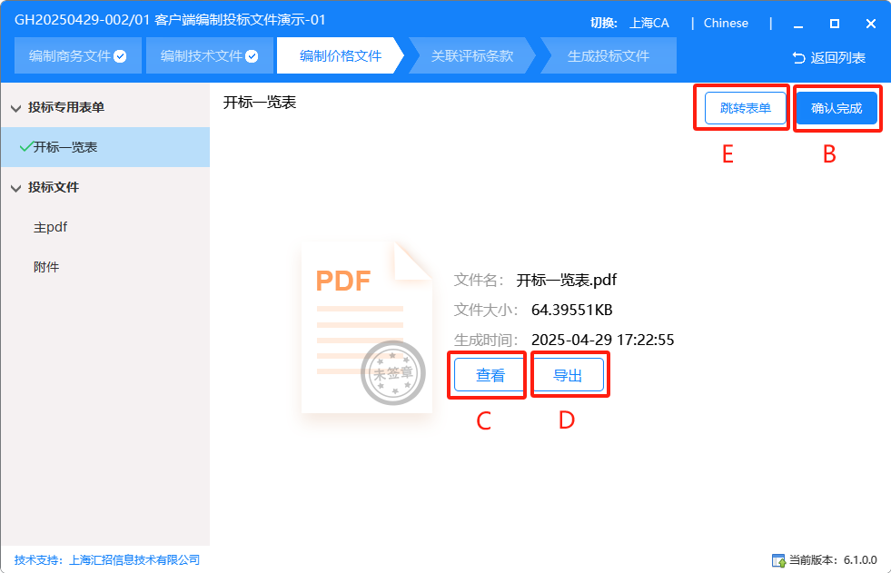
（图6.1-7）

操作说明：
C：点击【查看】，可预览上述编辑生成的开标一览表
D：点击【导出】，可将上述编辑生成的开标一览表下载至本地
E：点击【跳转表单】，跳转开标一览表编辑页面，如（图6.1-8）可修改已输入的内容（若无修改可直接点击F【跳转PDF】，若内容有修改，请务必点击B【确认完成】重新生成开标一览表PDF文件！）
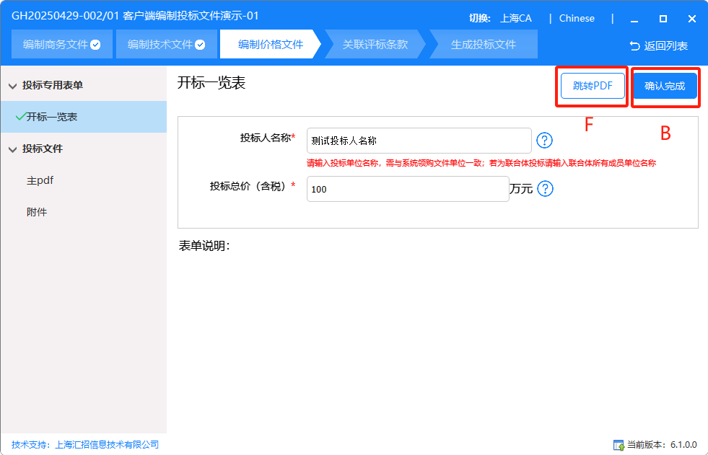

（图6.1-8）
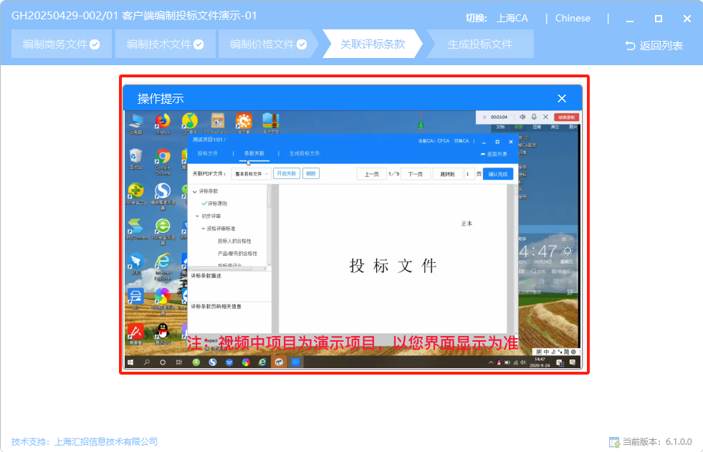
（图 6.1-9）

操作说明：
点击关联评标条款后，会出现操作提示视频（视频中对如何操作关联评标条款有详细说明），也可通过点击【如何操作？】后方的播放按钮随时观看视频，如（图6.1-10）
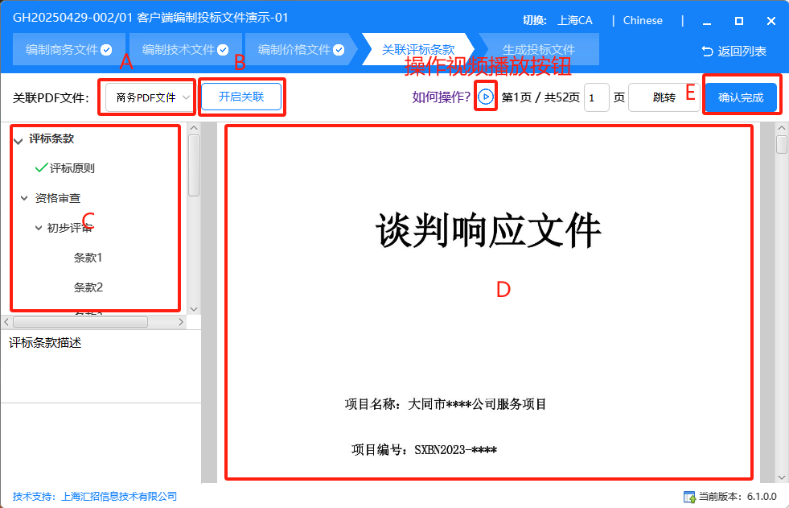
（图6.1-10）
操作视频：
A：点击选择关联 PDF，包含商务PDF文件、技术PDF文件、价格 PDF文件
B：点击【开启关联】，打开评标条款与文件的关联
C：点击具体条款，选择点击 D 中文件对应位置进行关联
D：为关联条款的文档
E：完成条款关联后，点击【确认完成】， 无需 CA 密码验证，直接弹出提示窗口提示确认完成
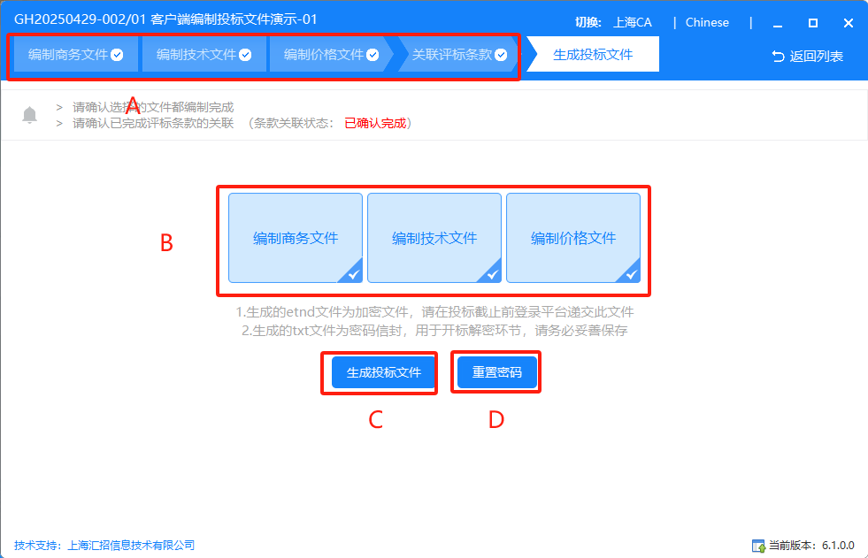
（图 6.1-11）
操作说明：
A、B：显示文件编制进度，若完成则会展示对号
C：点击【生成投标文件】，弹出输入密码页面，对文件进行加密（图 6.1-12）
D：点击【重置密码】，弹出输入密码页面，对文件重新加密（图 6.1-13）
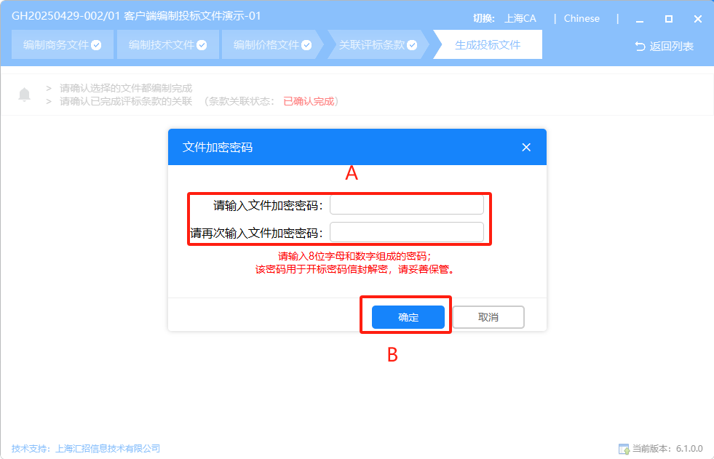
（图 6.1-12）
操作说明：
A：输入投标文件密码，密码为数字和字母的组合
B：点击【确认】， 无需 CA 密码验证，直接弹出选择文件夹弹窗，如（图6.1-13）
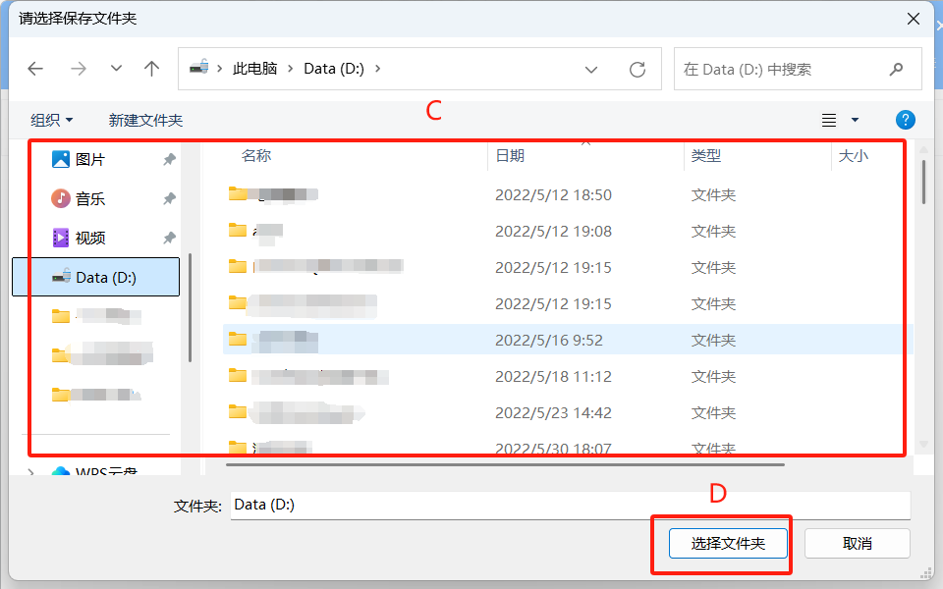
（图6.1-13）
C：点击想要保存的文件夹
D：点击【选择文件夹】，生成并保存投标文件

6.2 递交投标文件
投标文件编制完之后，投标人无需绑定 CA 即可递交投标文件，点击项目工作台的【递 交投标文件】按钮进入如下页面（图 6.2-1）：
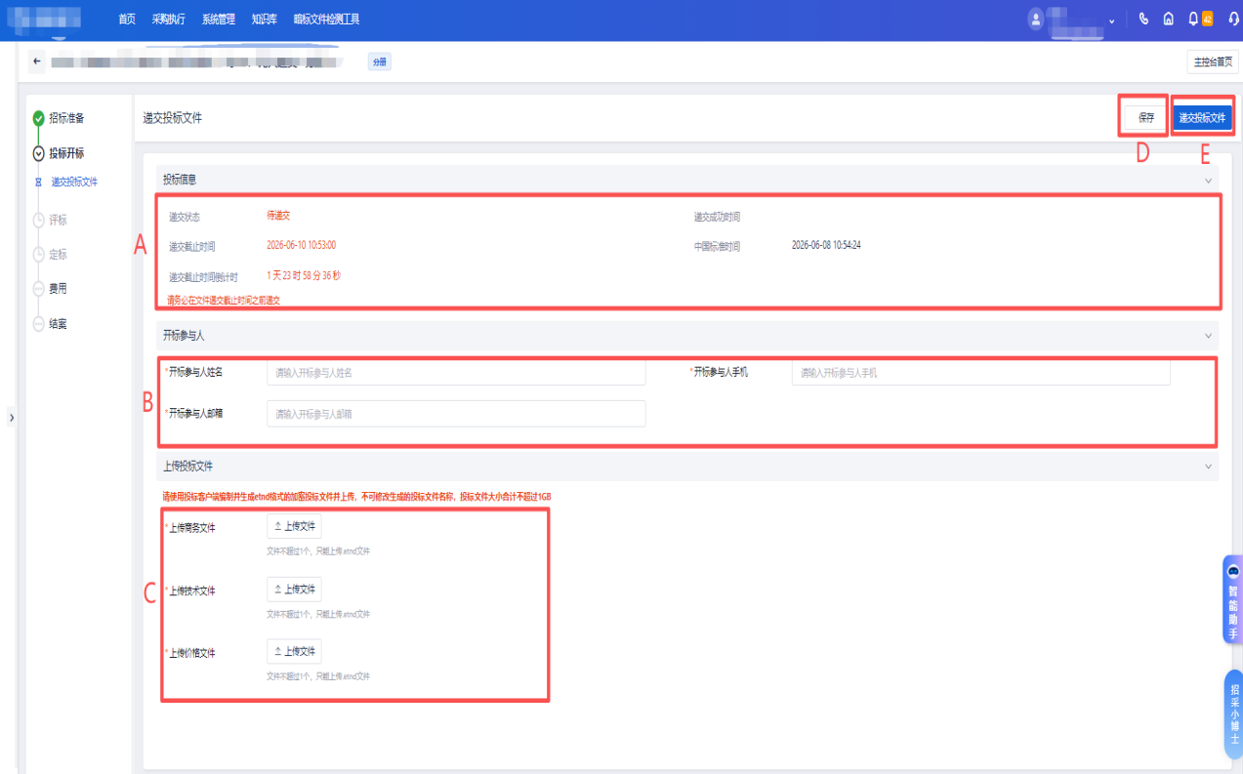
（图 6.2-1）
操作说明：
A：递交状态、递交截止时间、截止时间倒计时等信息显示，递交截止时间到，将不允 许递交投标文件
B：开标参与人姓名,手机号，邮箱可修改，必填项
C：点击【上传文件】， 上传投标客户端编制完成的投标文件，上传文件类型为 etnd,内 容对应商务、技术、价格文件，文件大小不超过 1GB
D：点击【保存】，页面信息保存，仅自己可见
E：点击【递交投标文件】，不用进行 CA 身份密码验证，直接提示递交文件成功 成功递交投标文件后，页面显示如下（图 6.2-2）
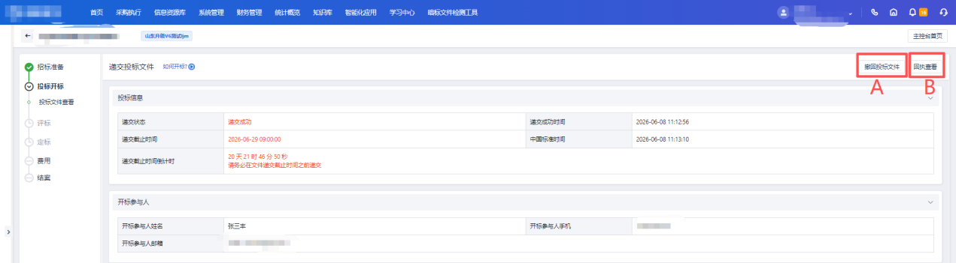
（图 6.2-2）
操作说明：
A：递交投标文件成功后，在开标之前点击【撤回投标文件】，撤回已递交的投标文件
B：点击【回执查看】，弹出回执文件查看页面，如下（图 6.2-3）
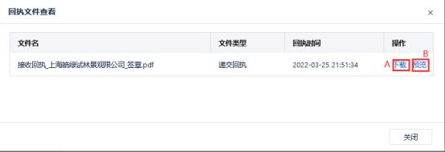
（图 6.2-3）
操作说明：
A：点击【下载】，下载递交回执文件
B：点击【预览】，预览递交回执文件

6.3 开标解密
开标后投标人即可开始解密，投标人必须在规定的时间内完成解密，无 CA 项目无 CA 密 码解密，使用密码信封解密。由于开标有项目经理手动开标和无人开标两方式，两种开标方 式解密、签名的基本操作一致。不同的是手动开标方式，开标倒计时结束后，投标人需等待 项目经理手动宣布开标才能解密，解密阶段结束后，投标人需等待项目经理发送开标记录表 才能解密；无人开标方方式，开标倒计时结束后，标段立即自动开标，投标人开始解密，解 密阶段结束后，标段立即自动发送开标记录表，签名阶段开始，无 CA 项目无 CA 签名，使用 人工签名方式进行签名确认。
项目经理开标后投标人即可开始解密,如下（图 6.3-1）：
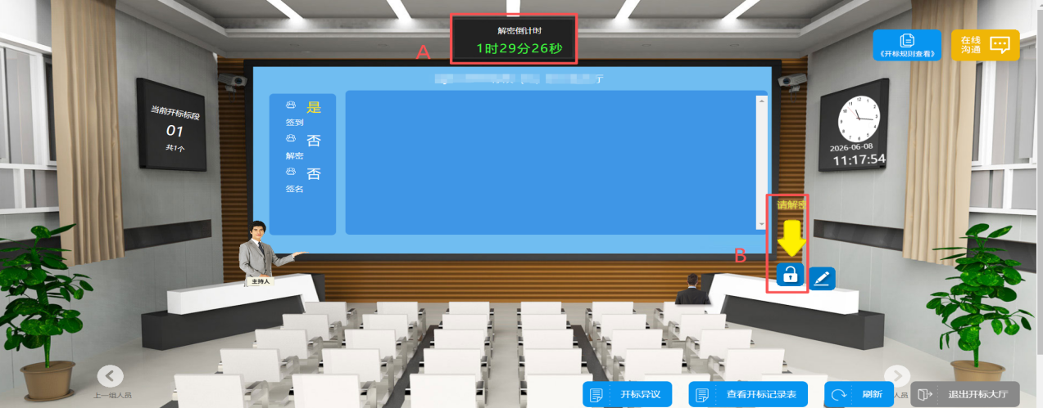
（图 6.3-1）
操作说明：
A：解密时间倒计时，投标人必须在这个时间之内完成解密
B：项目经理开标后，即显示，点击箭头所指图标，弹出如下（图 6.3-2），无 CA 密码 解密，为密码信封解密
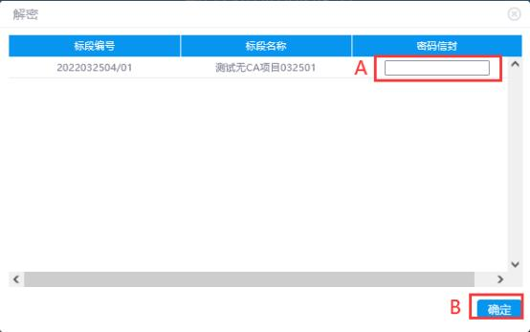
（图 6.3-2）
操作说明：
A：不使用 CA 解密，直接填写密码信封解密，该密码在编制投标文件生成时设置
B：点击【确定】，提交密码，执行解密操作解密成功后页面显示如下（图6.3-3）
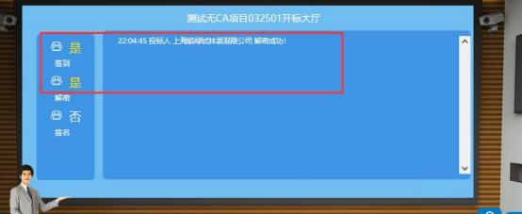
（图 6.3-3）

6.4 开标签名
项目经理下发开标一览表后，投标人即可签名，不使用 CA，使用人工签名方式，如下 （图 6.4-1）所示：
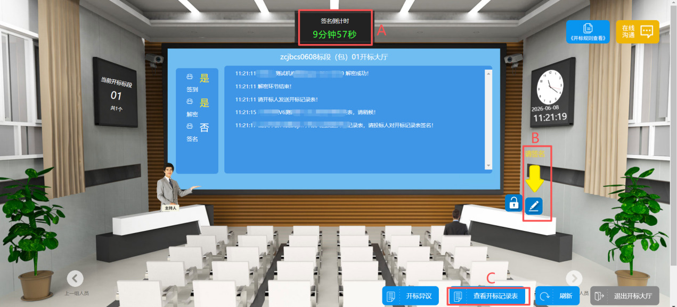
（图 6.4-1)
操作说明：
A：签名时间倒计时，投标人必须在这个时间内完成签名，不使用 CA，使用人工签名
B：项目经理下发开标一览表后即显示，点击箭头所指图标，弹出如下（图6.4-2）
C：点击【查看开标记录表】，查看开标记录
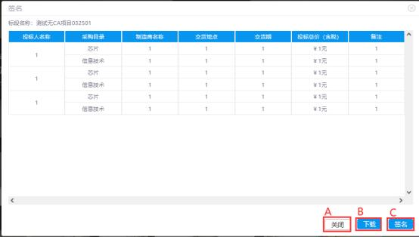
（图 6.4-2）
操作说明：
A：点击【关闭】，关闭当前页面，取消签名
B：点击【下载】，下载开标记录表
C：点击【签名】弹出如下页面，不使用 CA 签名，使用人工签名（图6.4-3），
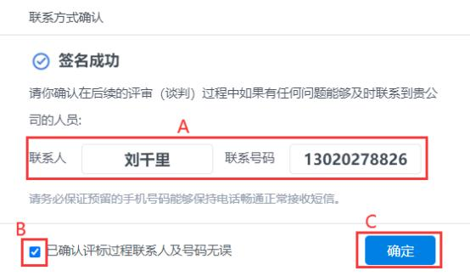
（图 6.4-3）
A:联系人姓名与号码可修改 B：点击勾选
C:确认无误后，点击确定，开标大厅自动关闭

- 订单开票

7.1 订单开票
投标人/供应商通过点击【采购执行】-【订单管理】-【订单开票】，可查看所有平台服务费和标书费订单，可对支付成功的订单进行订单开票，如（图7-1-1）；若支付成功的订单后提示如（图7-1-3）改订单不支持在线开票，请联系项目经理时，则联系项目经理即可。
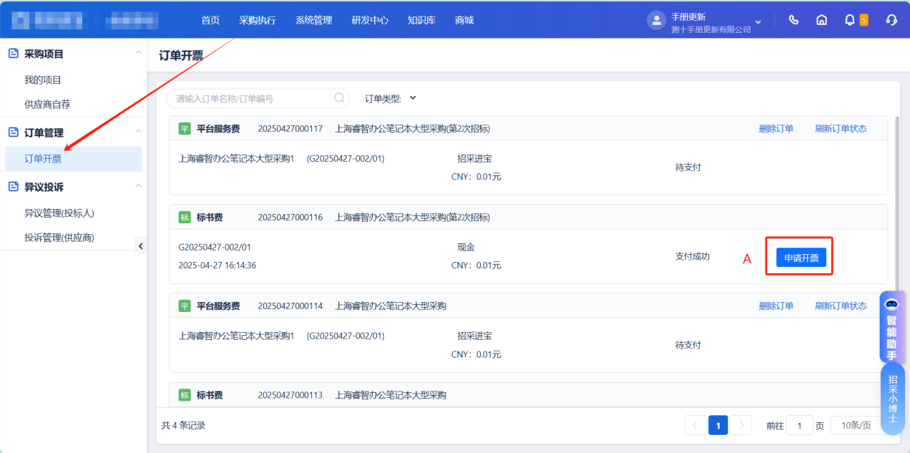
（图7-1-1）
操作说明：
A：点击【申请开票】按钮,打开申请开票弹窗如（图7-1-2）
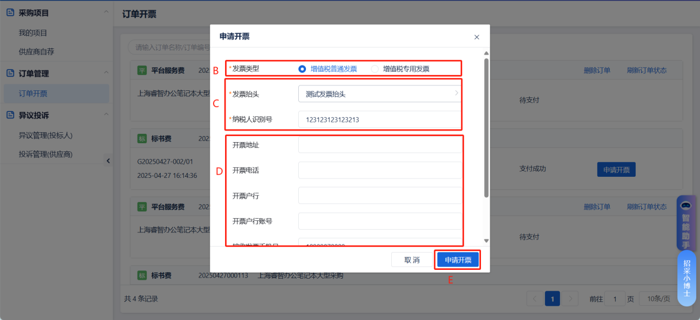
（图7-1-2）
操作说明：
B：选择发票类型，必填项（若选择增值税专用发票，则如图7-1-4）
C：输入发票抬头和纳税人识别号，必填项
D：输入开标地址、开票电话、开票户行、开票户行账号、接收发票手机号、接受发票邮箱账号，非必填
E：点击【申请开票】按钮，进行开票
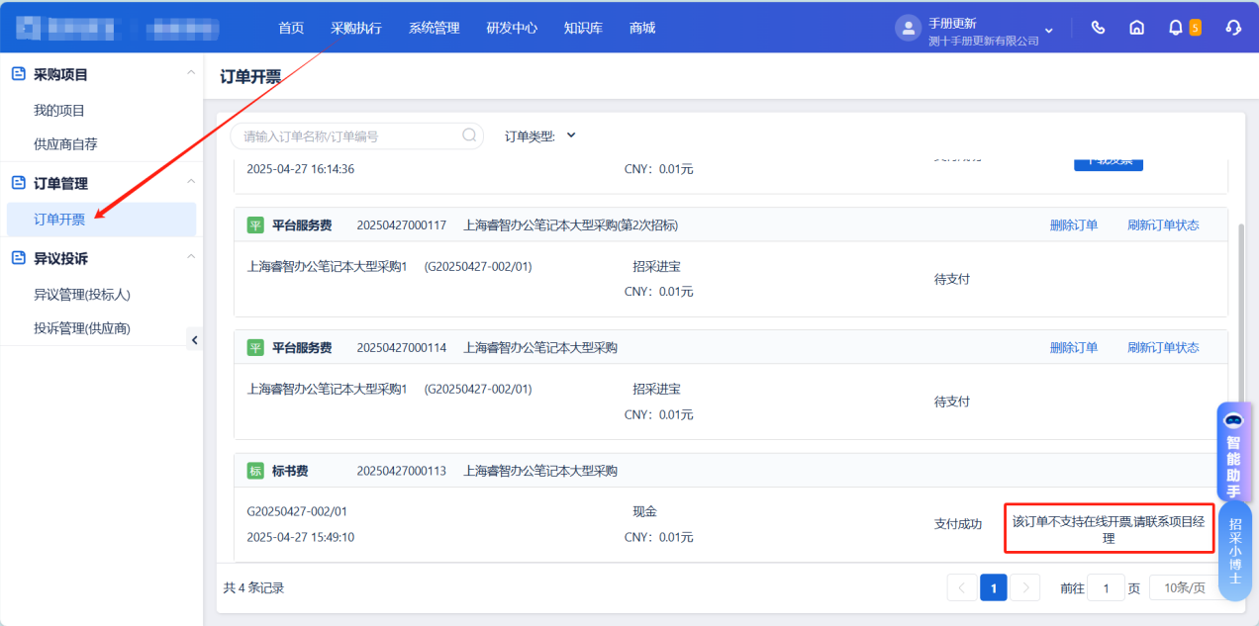
（图7-1-3）
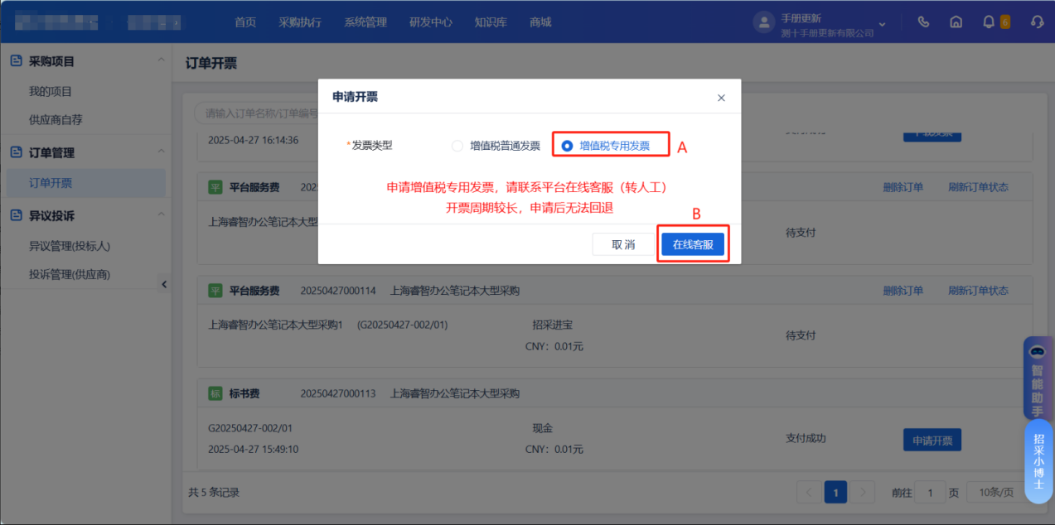
（图7-1-4）
操作说明：
A：选择增值税专用发票
B：点击【在线客服】按钮，跳转页面如（图7-1-5）
*专票需联系在线客服-转人工，提供发送开票信息、项目信息及接收邮箱，待线下开具后，发送至邮箱
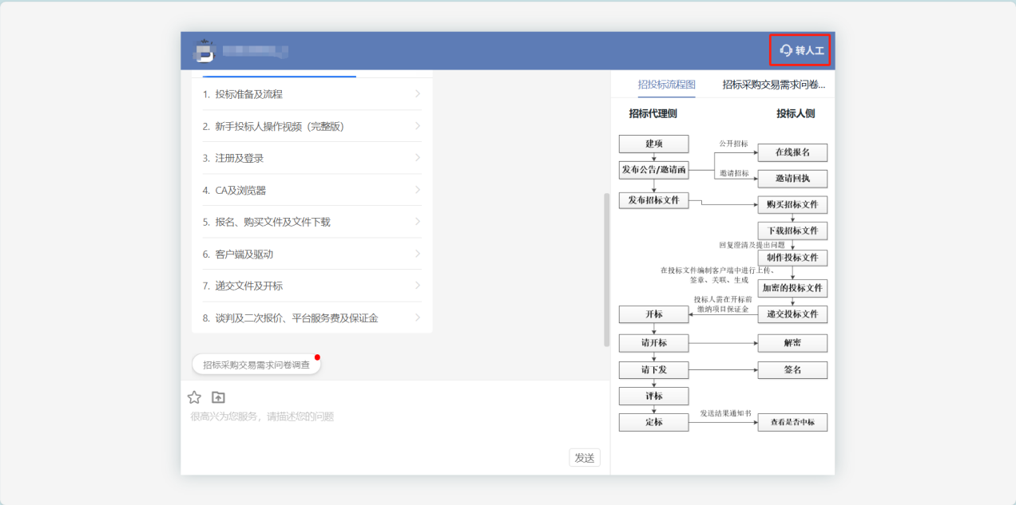
（图7-1-5）

7.2 下载发票
投标人/供应商可通过点击【采购执行】-【订单管理】-【订单开票】页面，下载已成功开票的发票。
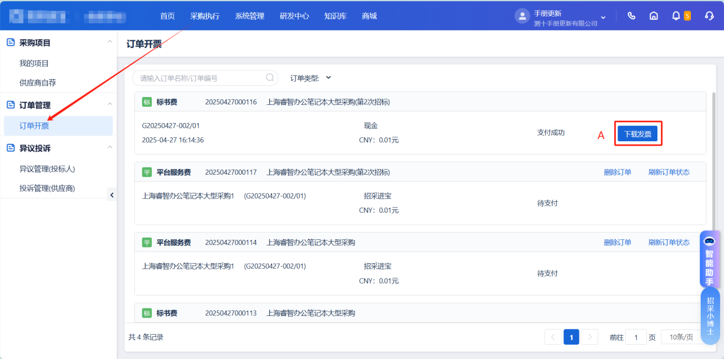
（图7-2-1）
操作说明：
A：点击【下载发票】，可将发票下载至本地。

- 申请保函

8.1 申请投标保函
投标人/供应商可通过点击【采购执行】-【采购项目】-【我的项目】页面，【申请投标保函】进行投标保函的申请。
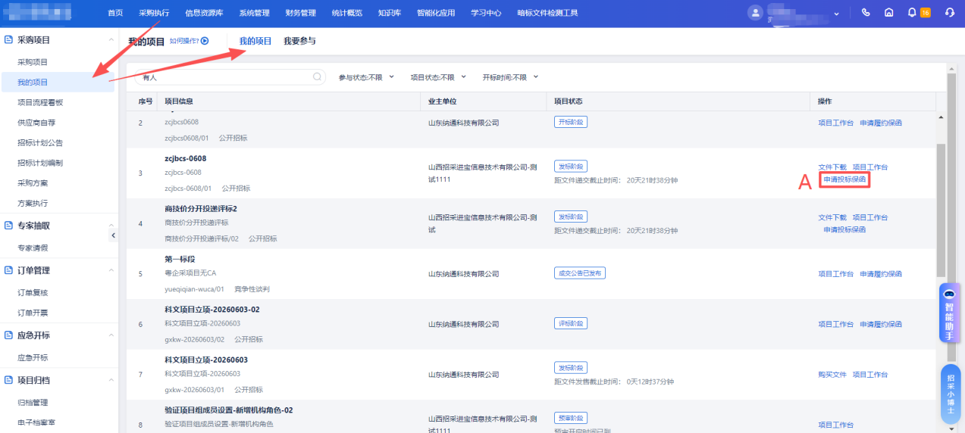
（图8-1-1）
操作说明：
A：点击【申请投标保函】按钮，弹出申请投标保函弹窗，如（图8-1-2）
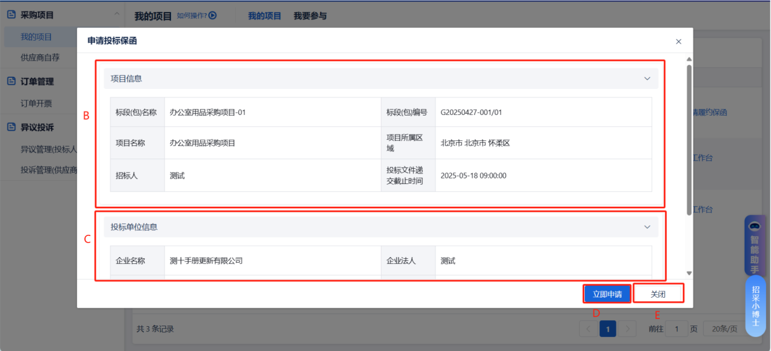
（图8-1-2）
操作说明：
B：显示项目信息
C：显示投标单位信息
D：点击【立即申请】，跳转到招采金服保函申请页面，如（图8-1-3）
E：点击【关闭】，则弹窗关闭
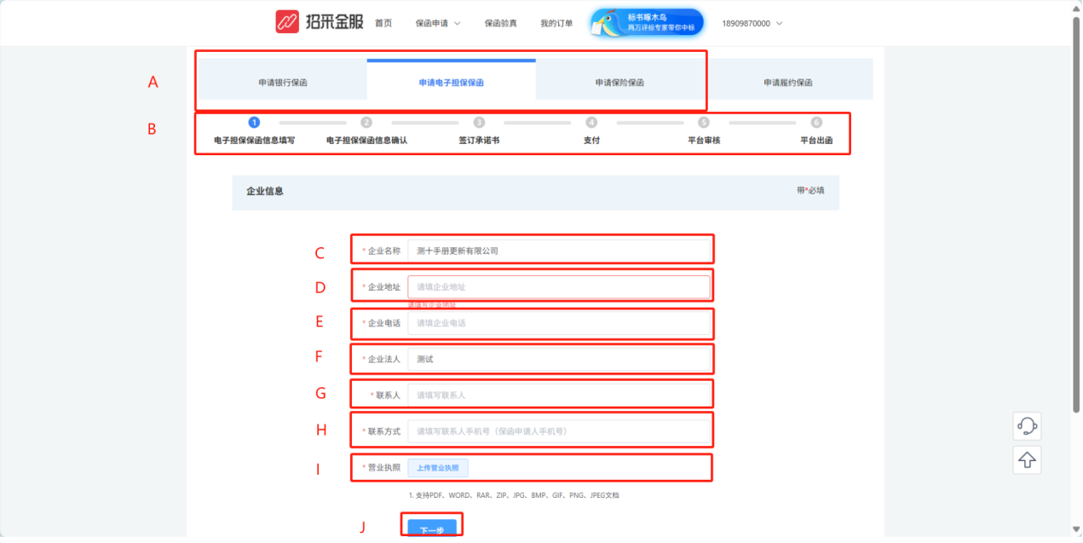
（图8-1-3）
操作说明：
A：可根据自身情况选择投标保函的类型（此手册以电子担保保函为例）
B：显示当前操作步骤，上图为投标保函申请第一步：电子担保保函信息填写-企业信息维护页面
C：输入企业名称，系统可带出企业名称，支持修改，必填项
D：输入企业地址，必填项
E：输入企业电话，必填项
F：输入企业法人，系统可带出企业法人，支持修改，必填项
G：输入联系人，必填项
H：输入联系方式，必填项
I：上传营业执照
J：点击【下一步】，跳转至项目信息维护页面，如（图8-1-4）
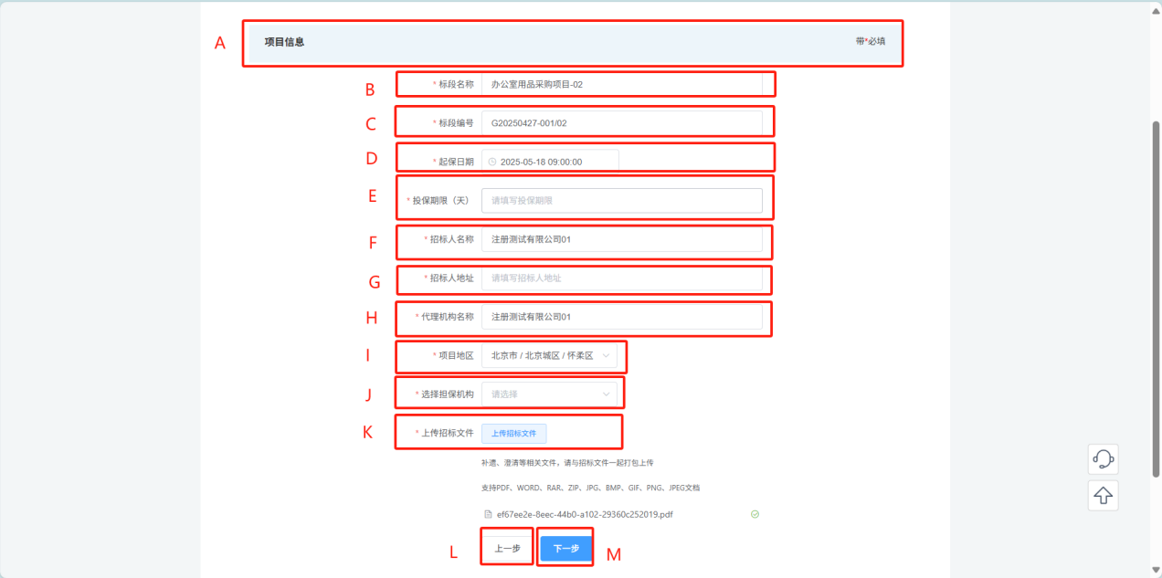
（图8-1-4）
操作说明：
A：项目信息
B：输入标段名称，系统可带出标段名称，支持修改，必填项
C：输入标段编号，系统可带出标段编号，支持修改，必填项
D：选择起保日期，系统可带出起保日期，支持修改，必填项
E：输入投保期限，必填项
F：输入招标人名称，系统可带出招标人名称，支持修改，必填项
G：输入招标人地址，必填项
H：输入代理机构名称，系统可带出代理机构名称，支持修改，必填项
I：点击下拉框，选择项目地区，系统可带出项目地区，支持修改，必填项
J：点击下拉框，选择担保机构，必填项，*根据可选范围自行选择
K：上传招标文件，系统可带出招标文件，支持修改，必填项
L：点击【上一步】返回企业信息维护页面，如（图8-1-3）
M：点击【下一步】，跳转费用确认页面，如（图8-1-5）
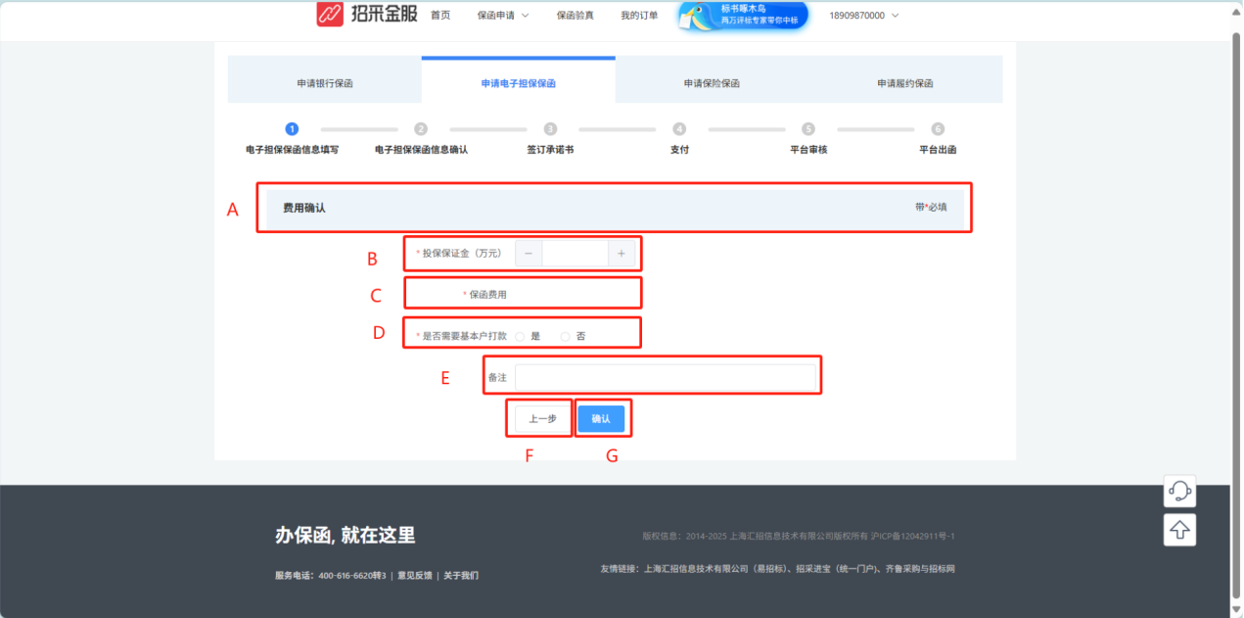
（图8-1-5）
操作说明：
A：费用确认
B：输入投标保证金（万元），支持手动输入或点击“+”、“-”选择金额，必填项
C：根据所填投标保证金，系统自动计算并显示保函费用
D：选择是否需要基本户打款，必填项
E：输入备注，非必填项
F：点击【上一步】返回项目信息维护页面，如（图8-1-4）
G：点击【确认】，弹出电子担保保函信息确认弹窗，如（图8-1-6）
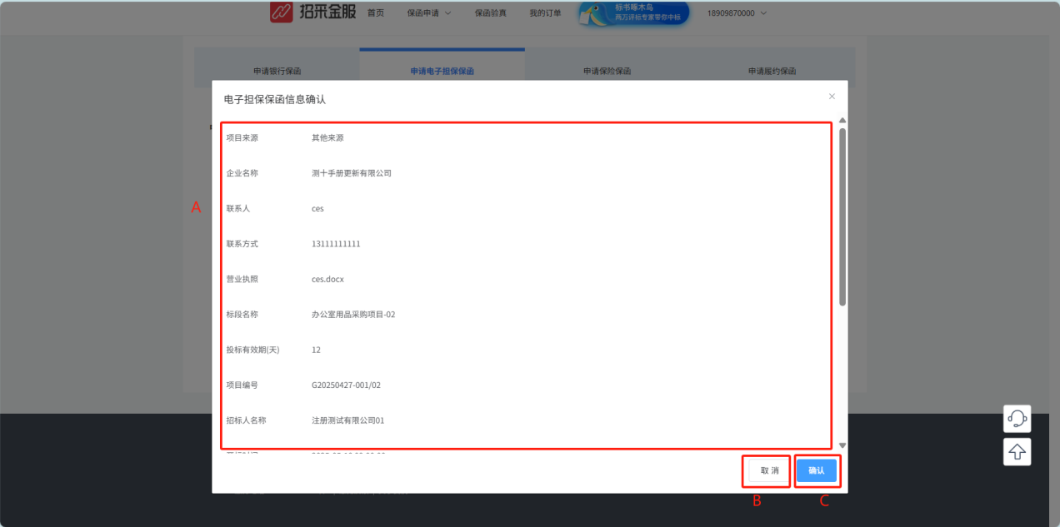
（图8-1-6）
操作说明：
A：显示上述操作所维护的内容
B：点击【取消】，关闭当前弹窗，可返回前序步骤修改内容
C：点击【确认】，表示确认单子担保保函信息无误，进入保函样张确认页面，如（图8-1-7）
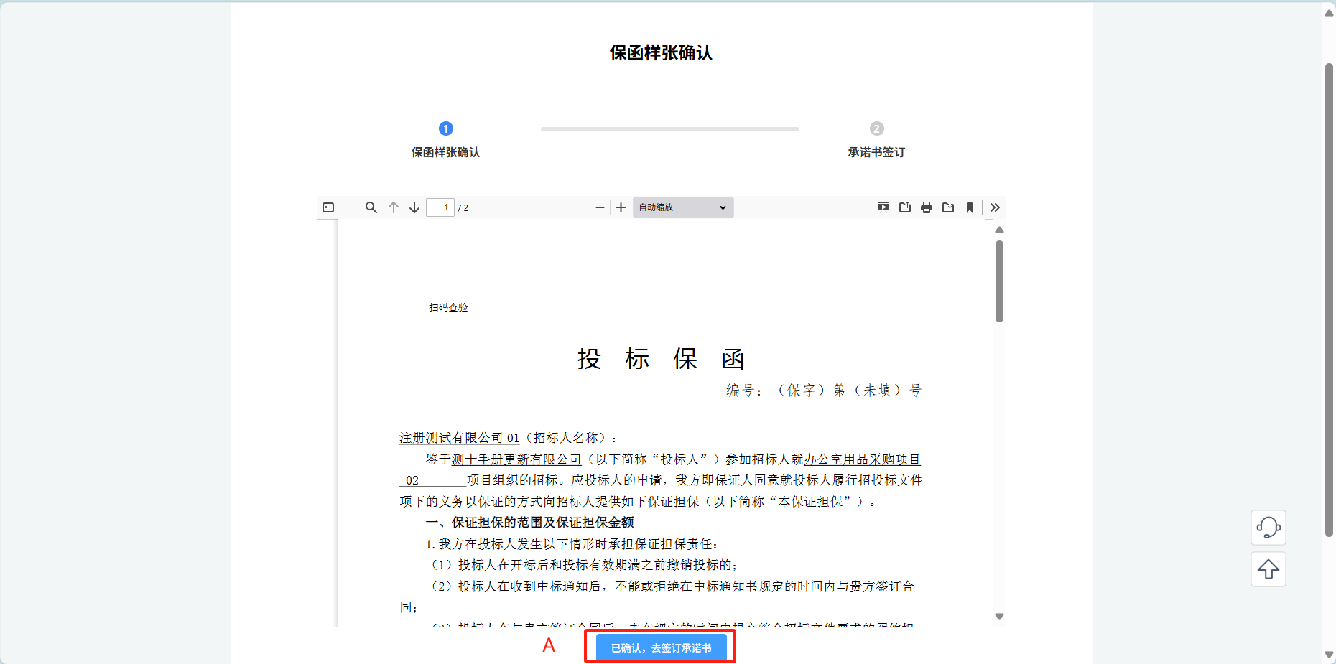
（图8-1-7）
操作说明：
A：点击【已确认，去签订承诺书】，进入下一页面，如（图8-1-8）
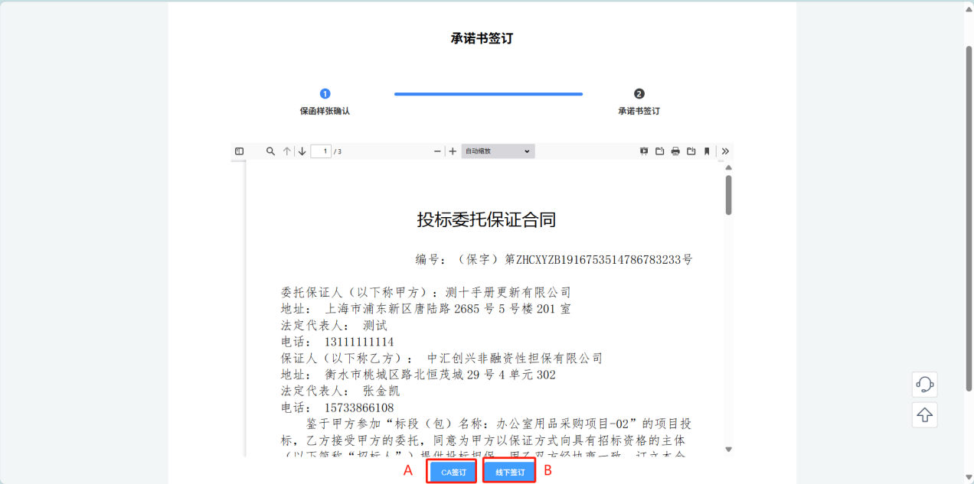
（图8-1-8）
操作说明：
A：点击【CA签订】（请使用360浏览器切换成兼容模式，确保CA驱动安装为招采进宝平台的版本，如有疑问请咨询4006166620转3。）
B：点击【线下签订】，页面跳转至上传扫描件页面，如（图8-1-9）
两种签订方式可自行选择（此手册以线下签订为例）
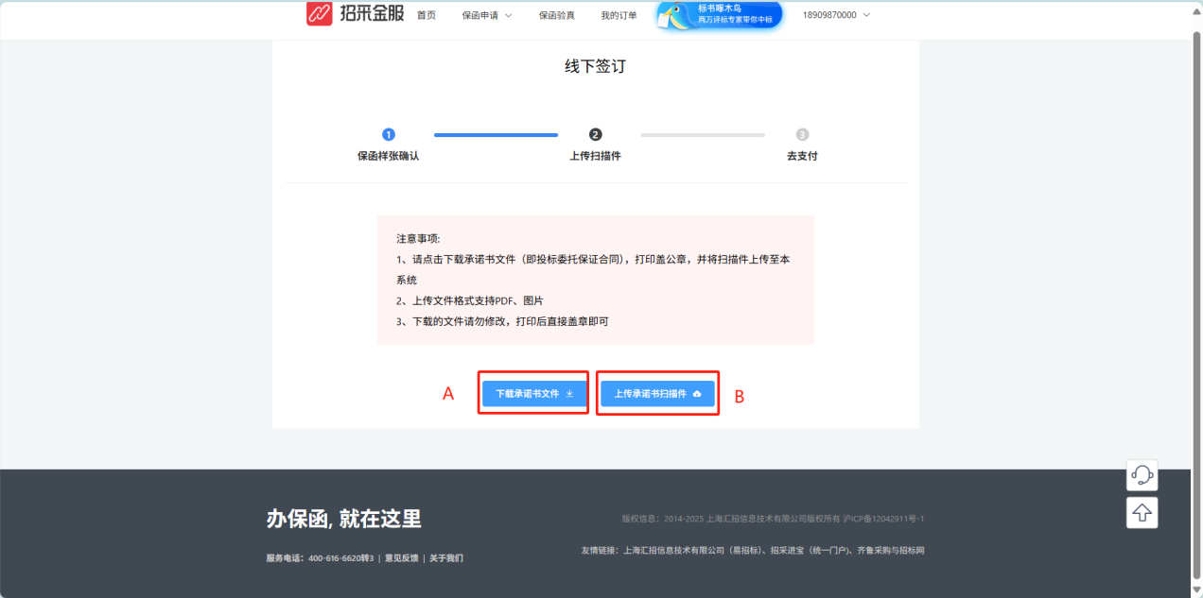
（图8-1-9）
操作说明：
A：点击【下载承诺书文件】，将上述承诺书文件下载至本地，可自行打印后盖章扫描
B：点击【上传承诺书扫描件】，将已盖章的扫描件上传，上传成功后，页面显示如（图8-1-10）
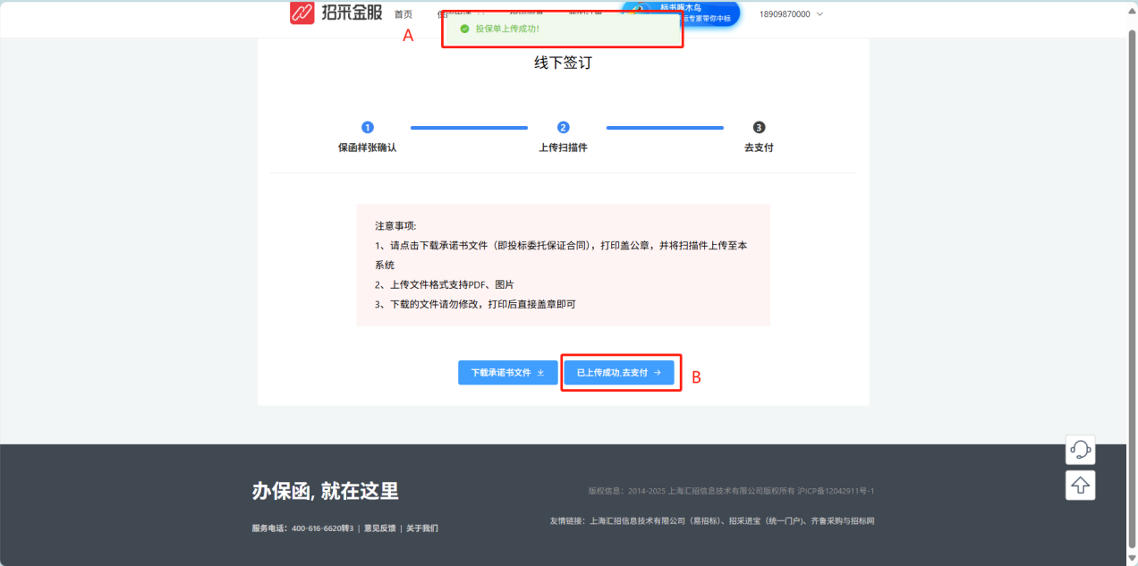
（图8-1-10）
操作说明：
A：显示“投保单上传成功！”的提示
B：点击【已上传成功，去支付】，跳转至支付页面，如（图8-1-11）
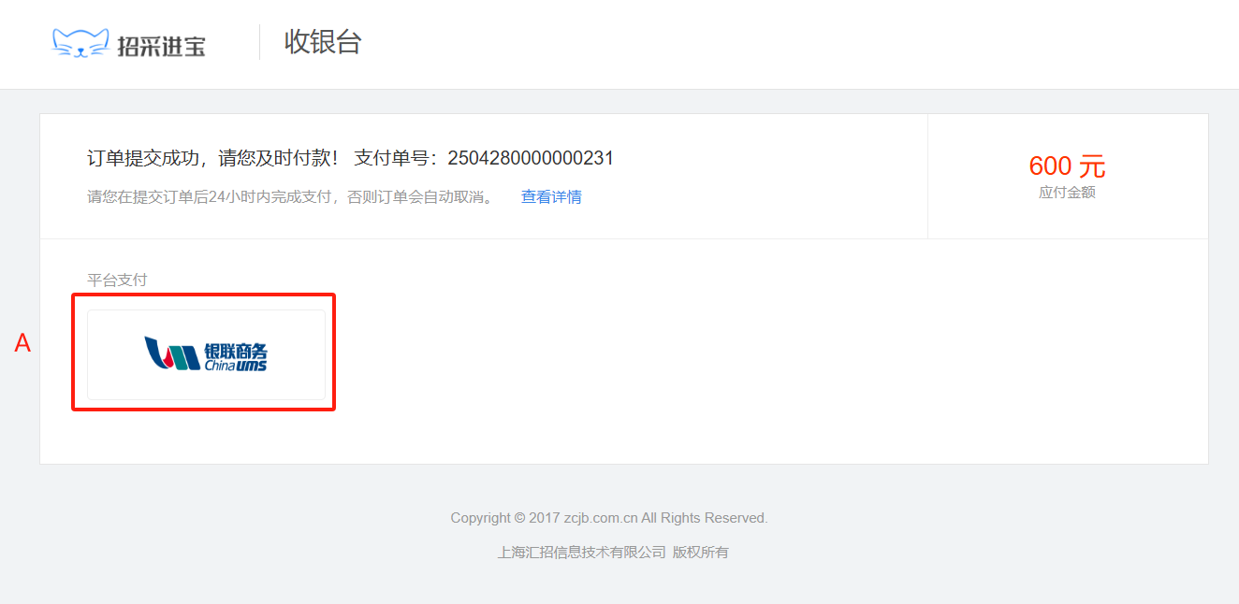
（图8-1-11）
操作说明：
A：点击【银联商务】，进行扫码支付
支付完成后，等待出函即可。具体保函申请状态可通过点击【采购执行】-【采购项目】-【我的项目】页面，【查看投标保函申请状态】按扭查看。
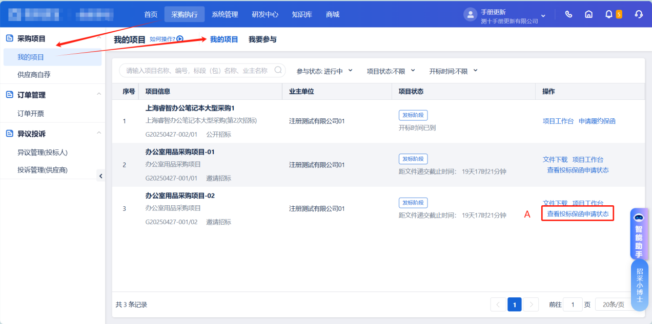
（图8-1-12）
操作说明：
A：点击【查看投标保函申请状态】，弹出弹窗，如（图8-1-13）
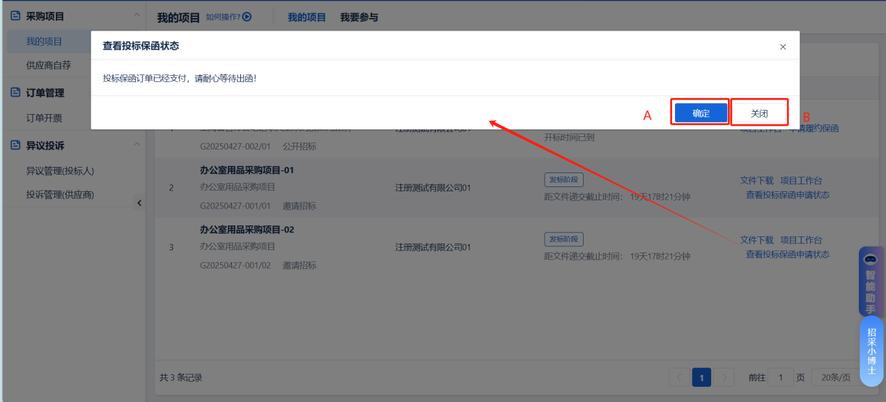
（图8-1-13）
操作说明：
A：点击【确定】页面跳转至招采金服订单详情页面，如（图8-1-14）
B：点击【关闭】，则关闭当前弹窗
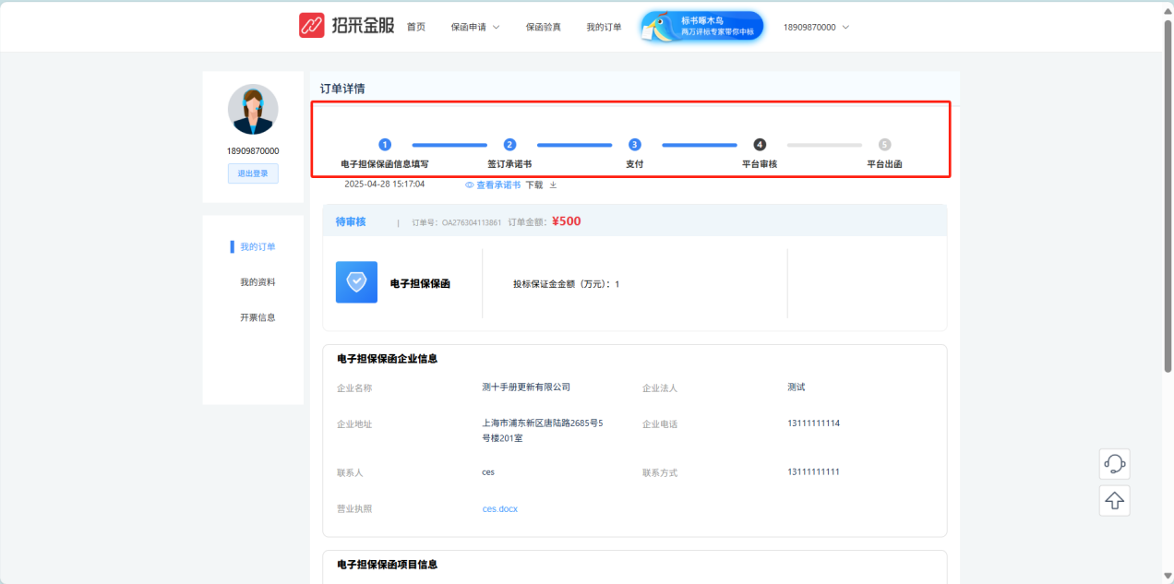
（图8-1-14）
平台出函后，投标人/供应商可通过点击【采购执行】-【采购项目】-【我的项目】页面，【查看投保保函】按钮，预览或下载投标保函。
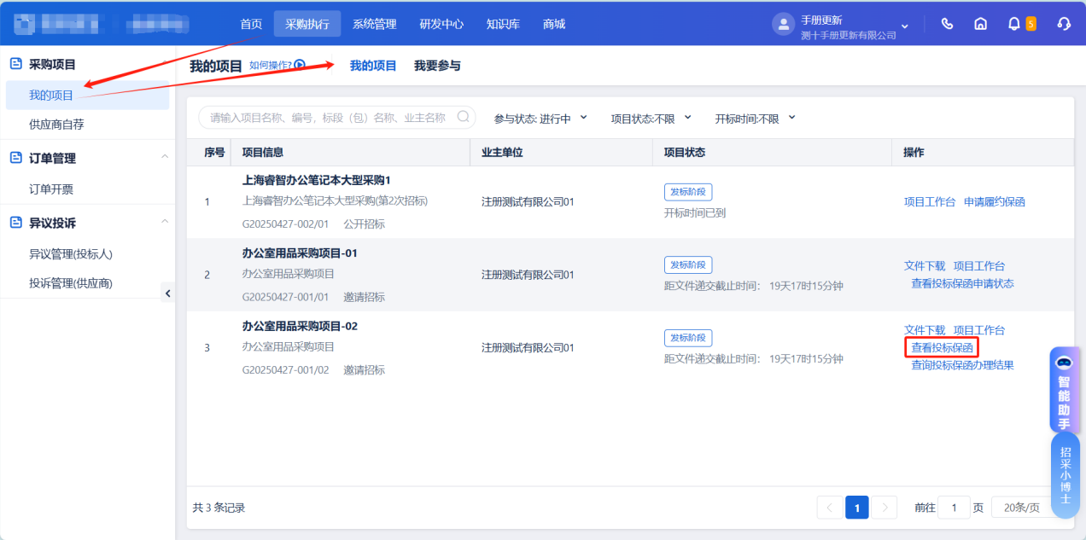
（图8-1-15）

8.2 申请履约保函
投标人/供应商可通过点击【采购执行】-【采购项目】-【我的项目】页面，【申请履约保函】按钮，进行履约保函申请。（*因为履约保函暂不支持在线全过程办理，所以提交审批后，等待工作人员联系即可）
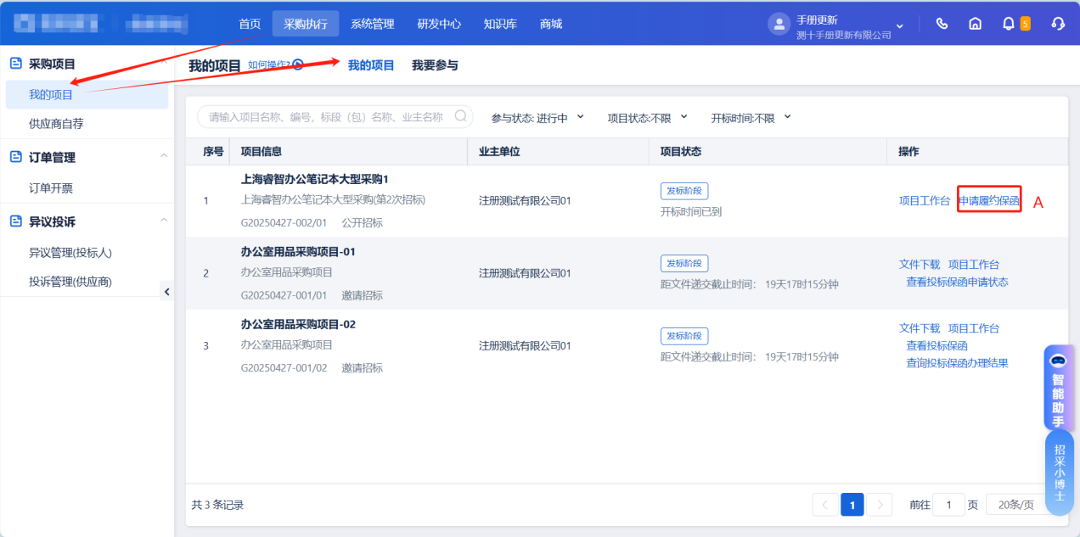
（图8-2-1）
操作说明：
A：点击【申请履约保函】按钮，弹出弹窗，如（图8-2-2）
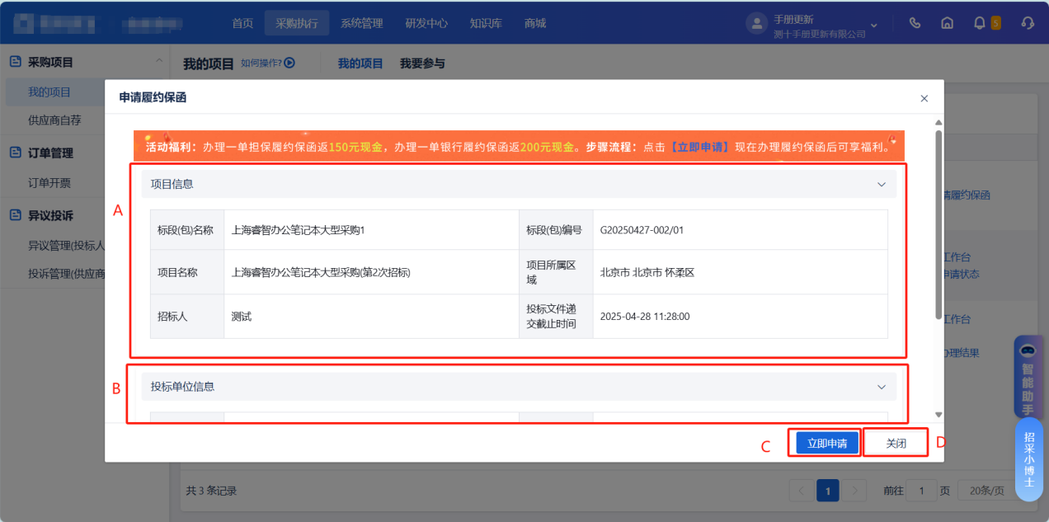
（图8-2-2）
操作说明：
A：显示项目信息
B：显示投标单位信息
C：点击【立即申请】，跳转至招采金服申请履约保函页面，如（图8-2-3）
D：点击【关闭】，则弹窗关闭
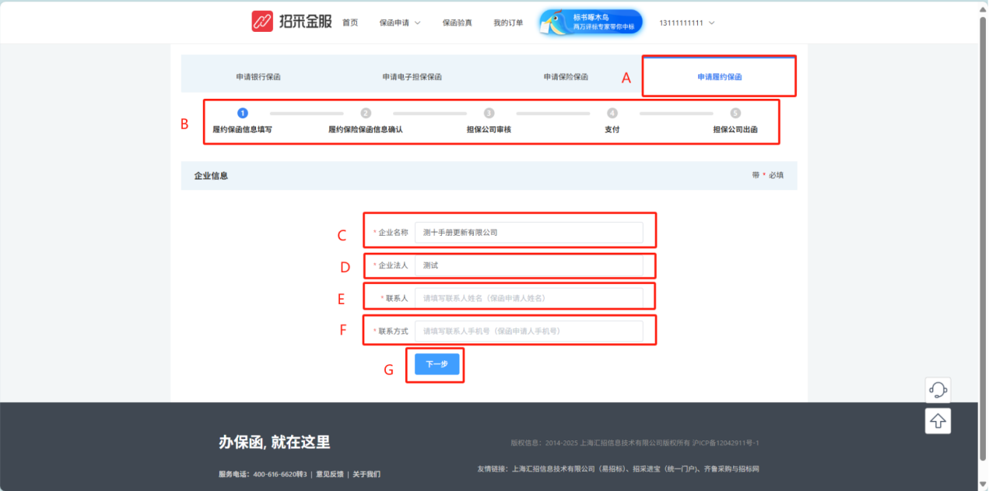
（图8-2-3）
操作说明：
A：申请履约保函
B：显示申请步骤
C：输入企业名称，系统可带出企业名称，支持修改，必填项
D：输入企业法人，系统可带出企业法人，支持修改，必填项
E：输入联系人，必填项
F：输入联系方式，必填项
G：点击【下一步】，跳转至项目信息维护页面，如（图8-2-4）
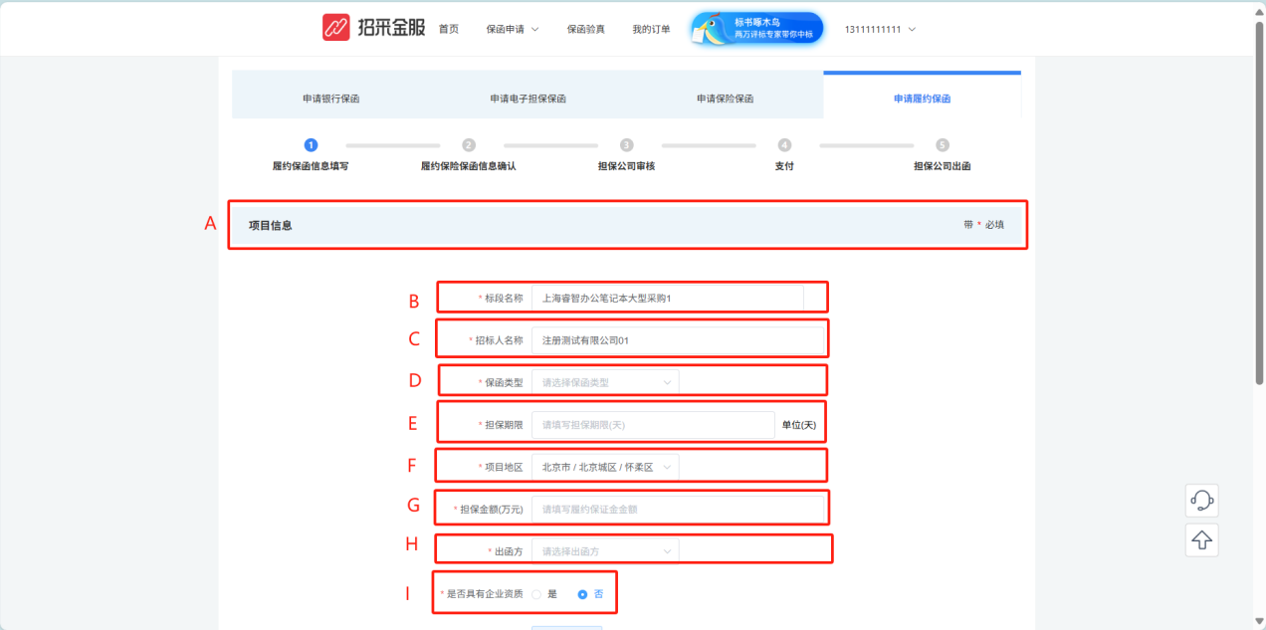
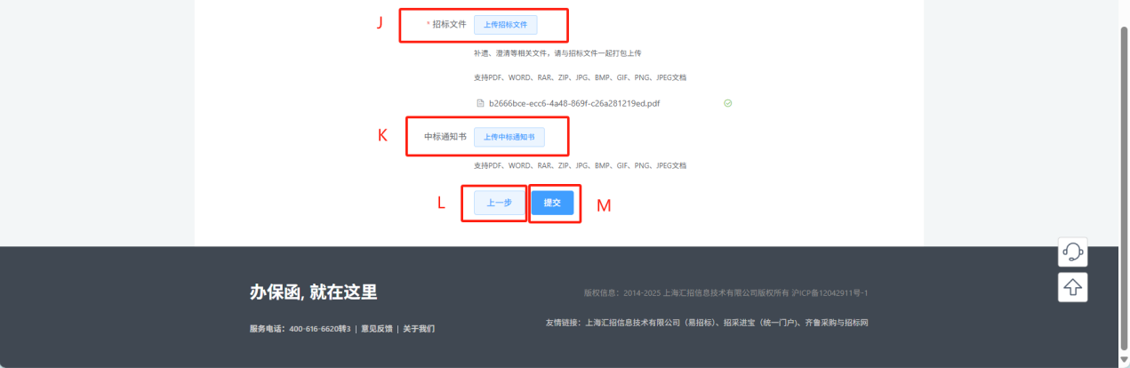
（图8-2-4）
操作说明：
A：项目信息
B：输入标段名称，系统可带出，支持修改，必填项
C：输入招标人名称，系统可带出，支持修改，必填项
D：点击下拉框，选择保函类型，必填项
E：输入担保期限，必填项
F：点击下拉框，选择项目地区，系统可带出，支持修改，必填项
G：输入担保金额（万元），必填项
H：点击下拉框，选择出函房，必填项
I：选择是否具有企业资质，必填项
J：上传投标文件，系统可带出，支持修改，必填项
K：上传中标通知书，系统可带出，支持修改，非必填项
L：点击【上一步】，返回企业信息维护页面，如（图8-2-3）
M：点击【提交】，弹出履约保函信息确认弹窗，如（图8-2-5）
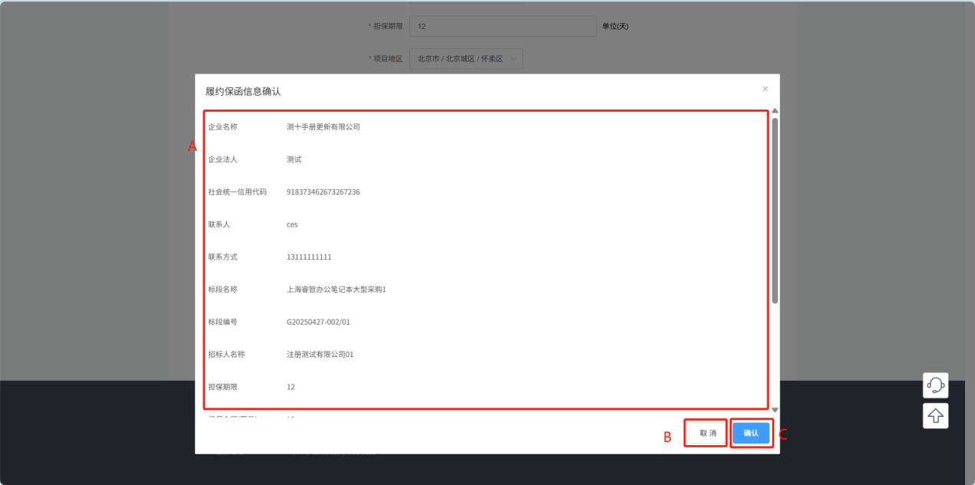
（图8-2-5）
操作说明：
A：展示前序页面维护的履约保函信息
B：点击【取消】则弹窗关闭，可返回前序页面修改信息
C：点击【确认】，履约保函信息确认成功，线上申请环节结束，等待工作人员联系即可

